

UNIVERZITET U NIŠU
ELEKTRONSKI FAKULTET

Sigurnost baza podataka u Oracle-u

Seminarski rad
Studijski program: Računarstvo i informatika
Modul: Softversko inženjerstvo

Student: Mentor:
Anastasija Vasić 1848 Prof. dr Aleksandar Stanimirović

Niš, januar 2026.
Sadržaj
Sažetak 4
1. Uvod 5
2. Osnovni koncepti i model bezbednosti 6
2.1 CIA model (poverljivost, integritet, dostupnost) 7
2.2 Principi: least privilege, defense-in-depth, separation of duties 7
2.3 Tipovi kontrola: preventivne, detektivne, korektivne 8
2.4 Kratak pregled bezbednosnih standarda i dobrih praksi (ISO/IEC 27001, OWASP) 9
3. Pretnje i rizici po sigurnost i integritet baza podataka 9
3.1 Neovlašćen pristup i eskalacija privilegija 10
3.2 SQL injection i zloupotreba aplikacionih naloga (koncept i posledice) 10
3.3 Insider threat i ljudske greške (konfiguracija, deljenje naloga) 11
3.4 DoS (Denial of Service) i degradacija performansi usled zloupotrebe resursa 11
3.5 Curenje podataka: backup fajlovi, logovi, eksporti 12
3.6 Rizik u mrežnoj komunikaciji (sniffing, MITM) 12
3.7 Procena rizika (verovatnoća × posledica) 13
4. Upravljanje identitetima i autentifikacija u Oracle-u 14
4.1 Oracle model korisnika, šema i privilegija (user vs schema) 14
4.2 Metode autentifikacije (password, external/OS, enterprise/LDAP – pregled) 14
4.3 Password politika i profili (PROFILE, expiranje, lock, kompleksnost) 15
4.4 Upravljanje sesijama i ograničenje resursa (idle time, connect time) 16
4.5 Multi-tenant i izolacija (CDB/PDB) - koncept i bezbednosni aspekt 16
4.6 “Account lifecycle”: kreiranje, deaktivacija, rotacija kredencijala 17
5. Autorizacija i kontrola pristupa (RBAC i FGAC) 18
5.1 System vs Object privilegije (razlike i tipične greške) 18
5.2 Role-Based Access Control (RBAC) u Oracle-u 18
5.3 Kreiranje custom uloga i dodela privilegija (dizajn uloga) 19
5.4 GRANT / REVOKE mehanizam i “least privilege” 19
5.5 Fine-Grained Access Control (FGAC / VPD) - kontrola po redovima 19
5.6 Kontrola pristupa po kolonama i masking/redaction (konceptualno) 21
5.7 Razdvajanje dužnosti (SoD) - primer administrativnih i aplikacionih rola 21
6. Auditing i monitoring 22
6.1 Zašto audit: odgovornost i forenzika 22
6.2 Standard audit vs Unified audit 22
6.3 Šta auditovati: logon/logoff, DDL, pristup osetljivim tabelama, privilegije 23
6.4 Pregled i analiza audit zapisa (gde su, kako se čitaju) 24
6.5 Alarmiranje i integracija sa monitoringom (koncept: SIEM) 24
7. Kriptografija i zaštita podataka 26
7.1 Šifrovanje u transportu: TLS/SSL (Oracle Net) - koncept 26
7.2 Šifrovanje “at rest”: TDE (column/tablespace) – koncept i preduslovi 27
7.3 Upravljanje ključevima: wallet/keystore 28
7.4 Hash lozinki i bezbedno skladištenje kredencijala (koncept) 30
7.5 Backup i eksport kao bezbednosni izazov (kriptovanje backup-a – koncept) 30
8. Hardening i bezbednosne preporuke za Oracle okruženje 32
8.1 Smanjenje napadne površine (isključivanje nepotrebnih opcija/privilegija) 32
8.2 Default nalozi i standardne greške konfiguracije 33
8.3 Patch management i ažuriranja 33
8.4 Bezbednost privilegovanih naloga (SYS, SYSTEM) 34
8.5 Segmentacija mreže i pravila pristupa (principi) 34
9. Praktični primeri u Oracle okruženju 36
9.1 Priprema demo okruženja (šeme, tabele, test korisnici) 36
9.2 Identiteti i password politika: PROFILE + lock/expire 37
9.3 RBAC: custom role dizajn + least privilege + REVOKE 38
9.4 FGAC/VPD: kontrola pristupa po redovima (isti SELECT, različiti rezultati) 40
9.5 Unified Auditing: audit policy za logon, DDL i pristup tabeli 42
9.6 Kriptografija u praksi: TDE i enkripcija eksporta (koncept + demonstracija) 44
9.6.1 Šifrovanje u transportu (TLS) – demonstracija na nivou sesije 44
9.6.2 “At rest” zaštita – priprema za TDE (identifikacija osetljivih podataka) 45
9.6.3 Kredencijali: bezbedno skladištenje i politika lozinki 46
9.6.4 Backup/eksport rizik i Data Pump enkripcija 47
10. Zaključak 49
Literatura 51

Sažetak
Sigurnost baza podataka predstavlja jedan od ključnih preduslova za pouzdan rad informacionih sistema, budući da se u bazama podataka čuvaju osetljive informacije o korisnicima, poslovnim procesima i kritičnim resursima organizacije. Ovaj seminarski rad obrađuje problem sigurnosti u kontekstu Oracle sistema za upravljanje bazama podataka, sa fokusom na mehanizme koji omogućavaju zaštitu poverljivosti, integriteta i dostupnosti podataka. U teorijskom delu rada predstavljeni su osnovni koncepti bezbednosti baza podataka, tipične pretnje i rizici, kao i principi kao što su minimalne privilegije i razdvajanje dužnosti. Zatim su analizirani Oracle mehanizmi za upravljanje identitetima i autentifikaciju, autorizaciju i kontrolu pristupa kroz uloge i privilegije (RBAC), kao i fine-grained kontrolu pristupa (FGAC/VPD) na nivou redova. Posebna pažnja posvećena je auditovanju i praćenju aktivnosti korisnika, kao i kriptografskim mehanizmima zaštite podataka i sigurnosti komunikacije.
Praktični deo rada demonstrira navedene koncepte kroz konkretne primere u Oracle okruženju: kreiranje korisnika i uloga, dodelu i ograničavanje privilegija, implementaciju FGAC politike za ograničavanje vidljivosti podataka, kao i konfiguraciju i analizu audit zapisa za kritične operacije. Na osnovu dobijenih rezultata izvedene su preporuke za bezbedniju konfiguraciju Oracle baza podataka i smanjenje napadne površine sistema.
Ključne reči: Oracle Database, sigurnost baza podataka, autentifikacija, autorizacija, RBAC, FGAC/VPD, audit, šifrovanje, TLS/SSL

1. Uvod
Sigurnost baza podataka predstavlja jedan od ključnih faktora pouzdanosti savremenih informacionih sistema, jer se u bazama centralizovano čuvaju podaci od visoke vrednosti: lični podaci korisnika, poslovne transakcije, finansijski izveštaji, logovi aktivnosti i drugi resursi čije kompromitovanje može izazvati značajne posledice. Povećana digitalizacija, rast broja aplikacija koje pristupaju bazi, kao i sve češća integracija sistema kroz mrežu i cloud okruženja, doveli su do toga da baze podataka postanu jedna od najčešćih meta napada. Pored spoljašnjih pretnji, u praksi su česti i incidenti izazvani neadekvatnom konfiguracijom, preširoko dodeljenim privilegijama, ljudskim greškama i nedovoljno definisanim procedurama upravljanja pristupom.
Oracle Database kao jedan od najzastupljenijih relacionih DBMS-ova u poslovnim sistemima obezbeđuje veliki broj mehanizama za zaštitu podataka. Ovi mehanizmi obuhvataju upravljanje identitetima i autentifikaciju korisnika, autorizaciju kroz privilegije i uloge (RBAC), napredne tehnike kontrole pristupa poput fine-grained access control (FGAC/VPD), auditovanje i praćenje aktivnosti, kao i kriptografske metode zaštite podataka i sigurnost komunikacije. Međutim, samo postojanje funkcionalnosti nije dovoljno da sistem bude bezbedan: potrebno je pravilno dizajnirati politike pristupa, ograničiti privilegije u skladu sa poslovnim ulogama, uspostaviti tragove auditovanja i obezbediti doslednu administraciju i održavanje.
Cilj ovog seminarskog rada je da teorijski obradi ključne aspekte sigurnosti baza podataka i prikaže njihovu primenu u Oracle DBMS-u kroz konkretne praktične primere. Poseban fokus stavljen je na kontrolu pristupa i upravljanje privilegijama, kao i na mehanizme koji omogućavaju granularno ograničavanje vidljivosti i operacija nad podacima. Pored toga, rad razmatra tipične rizike (neovlašćen pristup, eskalacija privilegija, SQL injection u kontekstu aplikacionog pristupa, nedovoljno zaštićene konekcije i curenje podataka kroz pomoćne artefakte kao što su logovi i eksporti), kao i načine njihovog ublažavanja kroz pravilnu konfiguraciju Oracle okruženja.
Metodologija rada zasniva se na kombinaciji pregleda relevantnih koncepata i analize Oracle bezbednosnih mehanizama, uz eksperimentalnu verifikaciju kroz demonstracione scenarije. Praktični deo obuhvata kreiranje i konfiguraciju korisnika, profila i uloga, dodelu minimalnih privilegija, implementaciju FGAC politike za kontrolu pristupa po redovima, kao i uključivanje i analizu audit zapisa za kritične operacije. Rezultati praktičnih primera koriste se za izvođenje preporuka koje doprinose smanjenju napadne površine i povećanju nivoa zaštite Oracle baza podataka u realnim sistemima.

2. Osnovni koncepti i model bezbednosti
Bezbednost baza podataka obuhvata skup politika, procedura i tehničkih mehanizama čiji je cilj zaštita podataka i DBMS okruženja od neovlašćenog pristupa, neovlašćenih izmena i prekida dostupnosti. U praksi, bezbednost se ne posmatra kao izolovana funkcionalnost, već kao sistemski pristup koji povezuje organizacione mere (pravila, odgovornosti, procedure) i tehničke mere (autentifikacija, autorizacija, audit, kriptografija, segmentacija mreže). Kako bi se sigurnost mogla dosledno planirati, implementirati i proveravati, potrebno je osloniti se na opšteprihvaćene modele i principe, među kojima se najčešće koriste CIA model, princip minimalnih privilegija, višeslojna zaštita i razdvajanje dužnosti.

2.1 CIA model (poverljivost, integritet, dostupnost)
CIA model (Confidentiality, Integrity, Availability) predstavlja osnovni okvir za definisanje bezbednosnih ciljeva u informacionim sistemima, uključujući baze podataka.
Poverljivost (Confidentiality) podrazumeva da podacima mogu pristupiti isključivo ovlašćeni korisnici i procesi. U kontekstu baza podataka, poverljivost se ostvaruje kroz mehanizme autentifikacije i autorizacije, segmentaciju pristupa (npr. uloge i privilegije), kontrolu pristupa na nivou redova/kolona (fine-grained access control), kao i kriptografsku zaštitu podataka u transportu i u mirovanju. Narušavanje poverljivosti dovodi do curenja informacija, kompromitovanja ličnih i poslovnih podataka i potencijalnih regulatornih i reputacionih posledica.
Integritet (Integrity) odnosi se na tačnost, potpunost i konzistentnost podataka tokom celog životnog ciklusa. Integritet je ugrožen kada neovlašćena strana izmeni podatke, kada dođe do greške u aplikaciji ili kada su privilegije loše dizajnirane (npr. korisnik ima UPDATE nad tabelama koje ne bi smeo da menja). U bazama podataka integritet se štiti kombinacijom kontrola: ograničenjem DML/DDL operacija, korišćenjem transakcionih mehanizama i ograničenja integriteta (npr. constraints), auditovanjem promena i kontrolom privilegovanih naloga.
Dostupnost (Availability) označava da su baza podataka i podaci dostupni ovlašćenim korisnicima u potrebnom vremenskom okviru. Pretnje dostupnosti uključuju DoS napade, zloupotrebu resursa, greške konfiguracije, kao i incidente koji dovode do prekida rada (kvarovi, greške u skladištu podataka, pogrešne administrativne akcije). U kontekstu DBMS-a dostupnost se obezbeđuje kroz pravilno upravljanje resursima, monitoring, backup/restore strategije, planove oporavka i visoku raspoloživost (gde je primenljivo). Iako dostupnost često ulazi u domen administracije i oporavka, ona je sastavni deo ukupne bezbednosti.
CIA ciljevi su međusobno povezani i često u konfliktu: na primer, strože kontrole pristupa i kriptovanje mogu povećati poverljivost, ali uz cenu složenije administracije ili potencijalnog uticaja na performanse. Zbog toga se bezbednosni zahtevi definišu kao kompromis između nivoa zaštite, rizika i poslovnih potreba.

2.2 Principi: least privilege, defense-in-depth, separation of duties
Least privilege (princip minimalnih privilegija) podrazumeva da korisnik ili servis dobija samo ona prava koja su neophodna za izvršenje dodeljenih zadataka, i ništa više. U bazama podataka to praktično znači: izbegavanje dodele širokih system privilegija, ograničavanje pristupa na tačno određene objekte (tabele, poglede, procedure), kao i korišćenje uloga (roles) kako bi se privilegije dodeljivale konzistentno. Minimalne privilegije smanjuju “blast radius” incidenta: čak i ako nalog bude kompromitovan, šteta je ograničena na mali skup akcija i podataka.
Defense-in-depth (višeslojna zaštita) zasniva se na ideji da se sistem ne oslanja na jednu kontrolu, već na više slojeva zaštite koji se međusobno dopunjuju. U kontekstu baza podataka slojevi mogu uključiti: mrežna pravila (firewall/segmentacija), autentifikaciju i autorizaciju u DBMS-u, kontrolu pristupa na nivou redova (FGAC/VPD), kriptovanje konekcija (TLS), auditovanje i monitoring, kao i procedure backup-a i oporavka. Prednost ovog pristupa je otpornost na propuste: čak i ako jedan sloj zakaže (npr. kompromitovana aplikacija), drugi slojevi mogu sprečiti eskalaciju.
Separation of duties (razdvajanje dužnosti) predstavlja organizaciono-tehnički princip prema kome kritične aktivnosti ne bi smele biti koncentrisane kod jedne osobe ili jednog naloga. U bazama podataka se to postiže razdvajanjem administrativnih odgovornosti: na primer, uloga koja upravlja korisnicima i privilegijama ne bi trebalo da istovremeno ima i pravo izmene poslovnih podataka; uloga koja održava šemu ne bi trebalo da ima pristup osetljivim podacima; auditori treba da mogu da pregledaju zapise bez mogućnosti njihove izmene. Razdvajanje dužnosti smanjuje rizik od zloupotrebe (namerno ili greškom) i povećava mogućnost detekcije.

2.3 Tipovi kontrola: preventivne, detektivne, korektivne
Bezbednosne kontrole se često klasifikuju prema ulozi u životnom ciklusu incidenta:
Preventivne kontrole imaju cilj da spreče incident ili smanje verovatnoću njegovog nastanka. Primeri u bazama podataka uključuju: stroge politike lozinki i zaključavanje naloga, dodelu minimalnih privilegija kroz role, zabranu direktnog pristupa osetljivim tabelama (korišćenje view-ova i procedura), FGAC/VPD politike, TLS zaštitu komunikacije, kao i onemogućavanje nepotrebnih naloga i servisa. Preventivne kontrole predstavljaju “prvu liniju odbrane”.
Detektivne kontrole ne sprečavaju nužno incident, ali omogućavaju njegovo uočavanje i rekonstrukciju događaja. U DBMS kontekstu to su audit logovi (logon attempts, DDL, pristup osetljivim objektima), monitoring performansi i anomalija (npr. neuobičajeno veliki broj upita), alert mehanizmi, kao i integracija sa sistemima nadzora. Detekcija je posebno važna kod insider pretnji i “tihih” curenja podataka.
Korektivne kontrole služe da umanje posledice incidenta i omoguće povratak sistema u stabilno stanje. Primeri su: procedure za opoziv privilegija i reset kredencijala, izolacija kompromitovanih naloga, vraćanje podataka iz backup-a, restore/export scenariji, kao i planovi oporavka (disaster recovery). Korektivne mere često se oslanjaju na prethodno definisane procedure i spremnost tima, a ne samo na tehničku konfiguraciju.
Efikasan bezbednosni sistem kombinuje sve tri kategorije kontrola. Preterano oslanjanje samo na preventivu može dovesti do “lažnog osećaja sigurnosti”, dok oslanjanje samo na detekciju znači da se incident očekuje kao neminovan. Zato se u praksi cilj postavlja kao balans: sprečiti što je moguće više, a ono što prođe — brzo otkriti i efikasno sanirati.

2.4 Kratak pregled bezbednosnih standarda i dobrih praksi (ISO/IEC 27001, OWASP)
Bezbednost baza podataka je deo šire bezbednosti informacionih sistema i često se usklađuje sa opštim standardima i smernicama.
ISO/IEC 27001 je međunarodni standard za uspostavljanje, implementaciju i kontinuirano unapređenje sistema upravljanja bezbednošću informacija (ISMS). Iako ISO/IEC 27001 ne propisuje konkretne DBMS komande, on postavlja okvir: procena rizika, definisanje kontrola, dodela odgovornosti, upravljanje incidentima, kontrola pristupa, revizija i kontinuirano unapređenje. U kontekstu baza podataka, to se prevodi na formalizovane politike upravljanja korisnicima, pravila dodele privilegija, procedure backup-a, reviziju pristupa i evidenciju aktivnosti.
Sa druge strane, OWASP (Open Worldwide Application Security Project) je skup smernica fokusiran prvenstveno na bezbednost web aplikacija, ali je relevantan i za baze podataka jer mnogi napadi na DB dolaze upravo preko aplikacionog sloja. OWASP preporuke (konceptualno) uključuju: validaciju ulaza, korišćenje parametrizovanih upita (sprečavanje SQL injection), minimizovanje privilegija aplikacionih naloga, zaštitu poverljivih podataka i pravilno logovanje. U praksi, ove smernice se dopunjuju DBMS mehanizmima: čak i kada aplikacija implementira zaštitu, DB treba dodatno osigurati principom minimalnih privilegija, auditovanjem i granularnim kontrolama pristupa.
U nastavku rada, ovi koncepti i principi biće povezani sa konkretnim Oracle mehanizmima. Posebno će biti analizirano kako se modeli i kontrole implementiraju kroz Oracle korisnike, uloge i privilegije (RBAC), FGAC/VPD politike, auditovanje i kriptografske mehanizme zaštite podataka i komunikacije, uz praktične demonstracije u Oracle okruženju.

3. Pretnje i rizici po sigurnost i integritet baza podataka
Baze podataka su centralno mesto skladištenja i obrade informacija, zbog čega predstavljaju atraktivnu metu napadača i istovremeno tačku visokog rizika u slučaju greške u konfiguraciji ili administraciji. Bezbednosni incident nad bazom podataka može dovesti do kompromitovanja poverljivosti (curenje podataka), integriteta (neovlašćene izmene) i dostupnosti (prekid rada), a posledice se često prenose i na aplikacije i procese koji zavise od DBMS-a. U nastavku su prikazane najčešće pretnje i rizici relevantni za Oracle okruženja, uz naglasak na tipične uzroke, posledice i veze sa bezbednosnim mehanizmima koji će biti obrađeni u narednim poglavljima.

3.1 Neovlašćen pristup i eskalacija privilegija
Neovlašćen pristup nastaje kada napadač (ili neovlašćeni korisnik) dođe do kredencijala, sesije ili mrežnog pristupa bazi podataka i uspešno se autentifikuje, ili kada “preskoči” autentifikaciju kroz ranjivost aplikacije/sistema. Posledice zavise od dodeljenih privilegija kompromitovanog naloga: od čitanja osetljivih podataka, preko izmena i brisanja, do administrativnih radnji nad šemom i konfiguracijom baze.
Eskalacija privilegija predstavlja scenario u kome napadač polazi od naloga sa ograničenim pravima, a zatim kroz pogrešne grantove, ranjive procedure, loše postavljene role ili kompromitovanje privilegovanog naloga stiče viši nivo ovlašćenja (npr. pristup širem skupu tabela ili sistemskim privilegijama). U Oracle-u je posebna opasnost kada se korisnicima ili aplikacionim nalozima dodeljuju široke privilegije (npr. “ANY” privilegije), ili kada su određene moćne privilegije dostupne neadekvatnim grantees (npr. privilegije koje omogućavaju “impersonation” ili promenu bezbednosnih podešavanja). Oracle dokumentacija u okviru bezbednosnih smernica i hardening preporuka eksplicitno ukazuje na potrebu revizije i eventualnog povlačenja određenih privilegija koje su po difoltu prisutne u sistemu, u zavisnosti od potreba okruženja.
U praksi se rizik eskalacije privilegija najefikasnije smanjuje kombinacijom:
- principa minimalnih privilegija,
- strogo dizajniranih rola i razdvajanja dužnosti,
- auditovanja privilegovanih aktivnosti, i
- periodične provere stvarne upotrebe privilegija (privilege analysis), što je posebno važno u velikim sistemima gde privilegije “vremenom narastu”.

3.2 SQL injection i zloupotreba aplikacionih naloga (koncept i posledice)
Iako se SQL injection tipično posmatra kao ranjivost aplikacionog sloja, posledice se u najvećoj meri manifestuju u bazi podataka. Napad nastaje kada aplikacija nekorektno formira SQL upit spajanjem korisničkog unosa sa SQL kodom, pa napadač “ubaci” dodatne SQL delove koji menjaju logiku upita ili izvršavaju neplanirane komande.
OWASP u Top 10 navodi Injection kao jednu od kritičnih kategorija rizika za aplikacije i ističe da injection napadi (uključujući SQL injection) mogu dovesti do curenja podataka, gubitka integriteta i kompromitovanja sistema.
Poseban problem nastaje kada aplikacioni nalog koji se koristi za konekciju ka Oracle bazi ima preširoke privilegije (npr. SELECT nad svim tabelama ili DDL privilegije), jer tada SQL injection prelazi iz “čitanja jednog ekrana” u sistemski incident: masovna eksfiltracija podataka, izmena šema, brisanje tabela ili instalacija malicioznih objekata (npr. kroz procedure) postaje realna mogućnost. Iz tog razloga, čak i kada je aplikacija korektno implementirana, DBMS sloj treba da ograniči potencijalnu štetu kroz minimalne privilegije i granularne kontrole pristupa.

3.3 Insider threat i ljudske greške (konfiguracija, deljenje naloga)
Insider threat obuhvata namernu zloupotrebu pristupa od strane legitimnih korisnika (zaposleni, administratori, eksterni saradnici) ili nenamernu štetu izazvanu greškom. U bazama podataka, “insider” incidenti su česti jer privilegovani nalozi (DBA, operateri, developeri) imaju širok pristup i mogu izvršiti kritične radnje brzo i teško povratno (npr. DROP, TRUNCATE, izmene privilegija, isključivanje auditovanja).
Tipične ljudske greške uključuju:
- dodelu preširokih privilegija “da bi nešto proradilo” (privremeno koje ostane trajno),
- deljenje naloga (shared accounts) čime se gubi odgovornost i trag aktivnosti,
- ostavljanje default naloga/podešavanja,
- čuvanje kredencijala u skriptama ili nešifrovanim konfiguracionim fajlovima,
- isključivanje auditovanja zbog performansi ili “buke”.
Zbog toga je auditovanje i centralizovano praćenje aktivnosti (posebno privilegovanih korisnika) jedan od ključnih mehanizama za detekciju i forenzičku analizu. Oracle naglašava značaj praćenja privilegovanih aktivnosti i promena strukture baze u okviru audit/monitoring rešenja i best-practice dokumenata.

3.4 DoS (Denial of Service) i degradacija performansi usled zloupotrebe resursa
Rizici dostupnosti u DBMS okruženju često se ne ispoljavaju kao “klasičan” pad servera, već kao degradacija performansi: povećana latencija, zagušenje resursa (CPU, I/O, PGA/SGA, undo/temp), zaključavanja ili iscrpljivanje konekcija/sesija. Uzroci mogu biti:
- namerni pokušaji DoS-a (npr. masovno otvaranje sesija, slanje teških upita),
- zloupotreba aplikacije (automatizovani zahtevi),
- loše napisani upiti ili izostanak ograničenja (npr. nestrukturisani full scans u petlji),
- pogrešna konfiguracija resursnih limita (npr. bez profila i limita po korisniku).
Iako optimizacija upita spada u performanse, bezbednosna dimenzija je u tome što napadač može namerno iskoristiti slabosti u kontroli resursa da umanji dostupnost sistema. Preventivne mere se tipično oslanjaju na: limitiranje resursa po korisniku (profiles), restrikcije broja sesija, monitoring i pravila za prepoznavanje anomalija, kao i auditovanje sumnjivih aktivnosti.

3.5 Curenje podataka: backup fajlovi, logovi, eksporti
Curenje podataka se ne dešava isključivo kroz direktan SELECT nad tabelama. Čest izvor incidenta su pomoćni artefakti:
- backup fajlovi (RMAN/OS kopije),
- eksporti (Data Pump dump fajlovi),
- logovi (audit logovi, aplikacioni logovi, trace fajlovi),
- privremeni fajlovi ili staging podaci.
Ovi artefakti često sadrže iste (ili dovoljno) osetljive informacije, ali se čuvaju na lokacijama sa slabijom kontrolom pristupa (fajl sistem, deljeni storage, “stari” backup). NIST vodič za log management naglašava da logovi mogu sadržati osetljive podatke i da ih treba štititi (kontrola pristupa, integritet, retencija), jer su istovremeno ključni za detekciju incidenata i potencijalni izvor curenja.
Kod backupa/ekspora, rizik se umanjuje kombinovanjem: stroge kontrole pristupa fajlovima, šifrovanja osetljivih sadržaja, definisanja retencije, kao i jasnih procedura ko i kada može da generiše i preuzme eksport/backupe.

3.6 Rizik u mrežnoj komunikaciji (sniffing, MITM)
Ukoliko komunikacija između klijenta (aplikacije) i Oracle servera nije adekvatno zaštićena, napadač koji ima pristup mrežnom segmentu može pokušati:
- sniffing (prisluškivanje saobraćaja) radi dobijanja kredencijala ili podataka,
- MITM (man-in-the-middle) radi presretanja, izmene ili ubacivanja saobraćaja.
Oracle podržava zaštitu mrežnog saobraćaja kroz native network encryption i data integrity mehanizme, kao i kroz TLS (Transport Layer Security), u zavisnosti od zahteva i arhitekture sistema.
Ovaj rizik je posebno izražen u distribuiranim sistemima i okruženjima gde komunikacija prolazi kroz više mrežnih segmenata (npr. između aplikacionih servera i DB servera), kao i u cloud/hibridnim scenarijima. Zbog toga se u praksi mrežna zaštita smatra “osnovnim slojem” (defense-in-depth) koji sprečava da kompromitovanje mreže automatski znači kompromitovanje baze.

3.7 Procena rizika (verovatnoća × posledica)
Upravljanje bezbednošću u realnim sistemima zasniva se na proceni rizika: identifikuju se pretnje i ranjivosti, procenjuje se verovatnoća (likelihood) i posledica (impact), a zatim se rizici prioritizuju radi izbora kontrola. NIST SP 800-30 opisuje procenu rizika kao proces identifikovanja, procene i prioritizacije rizika uz analizu pretnji i ranjivosti, kao i procenu verovatnoće i uticaja.
U nastavku je primer jednostavne (semi-kvantitativne) matrice za Oracle okruženje (nizak/srednji/visok), gde je Rizik = Verovatnoća × Posledica:

Pretnja / scenario | Verovatnoća | Posledica | Ukupan rizik | Primer kontrole
Kompromitovan aplikacioni nalog sa širokim privilegijama | Srednja | Visoka | Visok | Minimalne privilegije, RBAC, audit, FGAC
Sniffing/MITM u internom segmentu (bez enkripcije) | Niska–Srednja | Visoka | Srednji–Visok | TLS / native network encryption + integrity
Curenje dump/backup fajlova sa deljenog storage-a | Srednja | Visoka | Visok | Kontrola pristupa + šifrovanje + retencija
Greška DBA (nenamerna izmena/brisanje) | Srednja | Visoka | Visok | SoD, procedure, audit, backup/restore
DoS kroz masovne sesije / “teške” upite | Srednja | Srednja | Srednji | Limiti resursa, monitoring, rate limiting

Ovakva matrica služi kao praktičan alat za prioritetizaciju: najpre se tretiraju rizici sa najvećom kombinacijom verovatnoće i posledice, a zatim se biraju preventivne i detektivne kontrole koje su najisplativije u datom sistemu.

4. Upravljanje identitetima i autentifikacija u Oracle-u
Upravljanje identitetima i autentifikacija predstavljaju osnovu bezbednosti u Oracle bazi podataka, jer definišu ko pristupa sistemu i na koji način se potvrđuje identitet korisnika ili servisa. U praksi, ovaj sloj bezbednosti obuhvata upravljanje korisničkim nalozima, dodelu i kontrolu privilegija, primenu password politika i profila, upravljanje sesijama i resursima, kao i organizaciju korisnika u multi-tenant arhitekturi (CDB/PDB). Oracle ove mehanizme opisuje u okviru vodiča za sigurnost korisnika i konfiguraciju autentifikacije, naglašavajući važnost pravilnog podešavanja i dosledne administracije.

4.1 Oracle model korisnika, šema i privilegija (user vs schema)
U Oracle-u, korisnički nalog (user) i šema (schema) su blisko povezani pojmovi. Šema se može posmatrati kao namespace / kolekcija objekata (tabele, view-ovi, procedure, sekvence) koji su u vlasništvu korisnika, dok je korisnik identitet koji se autentifikuje u sistemu. U praksi, kada se kreira korisnik, automatski postoji i šema istog imena, u kojoj se podrazumevano kreiraju objekti tog korisnika (osim u slučajevima kada se objekti kreiraju „u tuđe ime“ putem „ANY“ privilegija). Ovakav model je objašnjen i u Oracle zajednici kroz stručne odgovore, gde se navodi da su user i schema „uglavnom sinonimi“ u Oracle terminologiji.
U bezbednosnom smislu, ovaj model je važan zbog načina na koji se dodeljuju privilegije:
- System privilegije omogućavaju izvršavanje sistemskih operacija (npr. CREATE SESSION, CREATE TABLE).
- Object privilegije omogućavaju pristup konkretnim objektima (npr. SELECT nad tabelom HR.EMPLOYEES).
- Privilegije se dodeljuju direktno korisniku ili posredno kroz uloge (roles), što čini osnovu za RBAC u Oracle-u (obrađeno u narednom poglavlju).

4.2 Metode autentifikacije (password, external/OS, enterprise/LDAP – pregled)
Oracle podržava više modela autentifikacije, u zavisnosti od arhitekture sistema i organizacionih potreba. Uobičajena podela uključuje:
- Autentifikacija lozinkom (password authentication) - korisnik se kreira sa lozinkom i Oracle sam upravlja verifikacijom kredencijala pri logovanju. Ovo je najčešći model u manjim sistemima i razvojnim okruženjima.
- Eksterna/OS autentifikacija (external authentication) - korisnik se kreira sa IDENTIFIED EXTERNALLY, a verifikaciju identiteta obavlja operativni sistem ili mrežni servis. Oracle se tada oslanja na rezultat eksterne autentifikacije. U zvaničnoj dokumentaciji se opisuje kreiranje ovakvih naloga i oslanjanje na OS/network servis prilikom logovanja.
- Enterprise/LDAP (Enterprise User Security / global users) - centralizovano upravljanje identitetima putem LDAP-kompatibilnog direktorijuma, čime se olakšava administracija u sistemima sa više baza i većim brojem korisnika. Oracle dokumentacija opisuje koncept enterprise user security i centralizovano skladištenje kredencijala u direktorijumu.
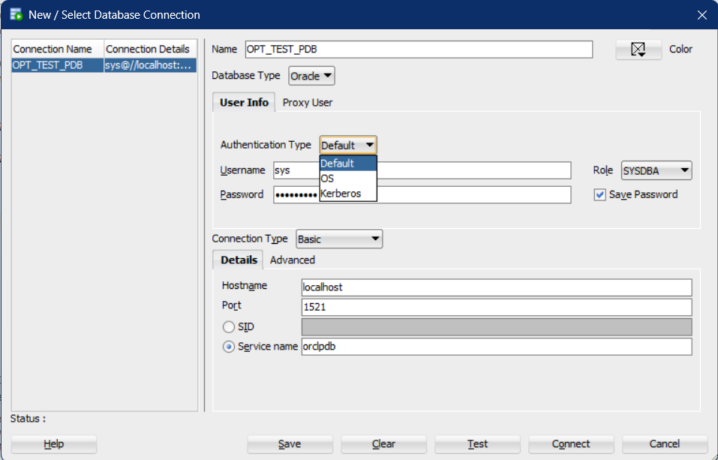
Slika 1. Forma za konekciju u Oracle SQL Developeru.
Na slici 1. može se videti “New/Select Database Connection” dijalog/forma za konekciju, kao i opcije autentifikacije (npr. OS/Kerberos opcije u zavisnosti od verzije i konfiguracije).

4.3 Password politika i profili (PROFILE, expiranje, lock, kompleksnost)
Password politika u Oracle-u se primenjuje kroz profile - DB objekat koji sadrži ograničenja i pravila povezana sa lozinkama, ali i sa resursima (o resursima više u 4.4). Tipični parametri password politike uključuju:
- broj neuspešnih pokušaja logovanja posle kog se nalog zaključava (FAILED_LOGIN_ATTEMPTS),
- vreme trajanja lozinke (PASSWORD_LIFE_TIME),
- period zaključavanja (PASSWORD_LOCK_TIME),
- period “grace” pre isteka (PASSWORD_GRACE_TIME),
- funkcija provere kompleksnosti lozinke (PASSWORD_VERIFY_FUNCTION), kao i drugi parametri.
Oracle SQL Reference daje konkretne primere CREATE PROFILE i parametara, što je vrlo zgodno za citiranje u radu. U praksi, primena profila obezbeđuje standardizovanu politiku (npr. za sve aplikacione naloge ili za ljudske korisnike), čime se smanjuje rizik od slabih lozinki, bruteforce pokušaja i “zaboravljenih” naloga sa zastarelim kredencijalima.

4.4 Upravljanje sesijama i ograničenje resursa (idle time, connect time)
Pored politike lozinki, Oracle profili mogu da ograniče ponašanje sesija i potrošnju resursa. Dva često korišćena parametra su:
- IDLE_TIME - maksimalni kontinuirani period neaktivnosti sesije (u minutima); dugačke operacije i upiti tipično ne potpadaju pod idle limit,
- CONNECT_TIME - maksimalno ukupno trajanje sesije (u minutima).
Ova ograničenja su važna i iz bezbednosne perspektive: smanjuju rizik od “napuštenih” aktivnih sesija, ali i rizik zloupotrebe resursa (npr. veliki broj dugotrajnih sesija ili pokušaji degradacije dostupnosti). Da bi se resursna ograničenja iz profila zaista primenjivala, u praksi je relevantno i sistemsko podešavanje koje omogućava enforcement resursnih limita (što se tipično radi na nivou instance).

4.5 Multi-tenant i izolacija (CDB/PDB) - koncept i bezbednosni aspekt
Oracle multi-tenant arhitektura uvodi koncept CDB (Container Database) i PDB (Pluggable Database), gde jedna CDB instanca može sadržati više PDB-ova. Sa bezbednosnog aspekta, ključne teme su:
- razlika između common users (na nivou CDB, postoje u svim PDB-ovima) i local users (postoje samo u konkretnom PDB-u),
- pravila imenovanja common user-a (npr. prefiks C##/c## u zavisnosti od konfiguracije),
- upravljanje privilegijama i ulogama u multitenant okruženju, gde se mora pažljivo definisati šta važi globalno, a šta lokalno.
Oracle dokumentacija posebno obrađuje “Managing Security for a Multitenant Environment”, naglašavajući administraciju common i local korisnika/rola i implikacije izolacije u PDB-ovima.
U praksi, multi-tenant može poboljšati organizaciju i izolaciju (npr. različite aplikacije ili “tenant-i” u odvojenim PDB-ovima), ali uvodi i dodatnu složenost administracije privilegija: greške u dodeli common privilegija mogu imati širi uticaj nego što je nameravano.

4.6 “Account lifecycle”: kreiranje, deaktivacija, rotacija kredencijala
Bezbednost ne zavisi samo od inicijalnog kreiranja naloga, već od njegovog celog životnog ciklusa. U Oracle okruženju tipične faze su:
- kreiranje naloga sa jasno definisanom namenom (human user vs service account),
- dodela rola i privilegija po principu minimalnih privilegija,
- periodična revizija privilegija i aktivnih naloga,
- deaktivacija ili zaključavanje naloga koji se više ne koriste (posebno posle promene uloga zaposlenih ili završetka saradnje),
- rotacija kredencijala (promena lozinki / sertifikata / integracija sa centralnim identitetom), u skladu sa politikama organizacije.
Oracle u okviru vodiča za upravljanje bezbednošću korisnika navodi važnost restrikcija i upravljanja korisničkim nalozima, uključujući politike lozinki i kontrolu pristupa.
Ovaj “process view” je ključan za akademski rad jer povezuje tehničke mehanizme (profiles, autentifikacija, session limits) sa realnim procedurama i smanjuje rizik od “zaboravljenih naloga” koji često postaju ulazna tačka incidenta.

5. Autorizacija i kontrola pristupa (RBAC i FGAC)
Autorizacija predstavlja proces određivanja šta ovlašćeni korisnik sme da uradi nakon uspešne autentifikacije. U Oracle-u se autorizacija zasniva na sistemu privilegija (system i object privilegije) i uloga (roles), čime se u praksi realizuje RBAC model. Pored toga, Oracle podržava i napredniju kontrolu pristupa na nivou redova i kolona kroz Virtual Private Database (VPD), tj. Fine-Grained Access Control (FGAC), gde se pristup ograničava dinamički u skladu sa kontekstom korisnika. Oracle dokumentacija eksplicitno razlikuje dodelu privilegija i uloga i opisuje upotrebu GRANT/REVOKE mehanizama, kao i VPD/FGAC koncept dinamičkog dodavanja uslova (predicate) upitima.

5.1 System vs Object privilegije (razlike i tipične greške)
U Oracle-u se privilegije dele na:
- System privilegije: omogućavaju izvršavanje operacija na nivou baze ili šeme (npr. CREATE SESSION, CREATE TABLE).
- Object privilegije: omogućavaju operacije nad konkretnim objektima (npr. SELECT, INSERT nad tabelom HR.EMPLOYEES).
Tipične greške u praksi:
- Dodela preširokih sistemskih privilegija korisnicima/aplikacijama (npr. nepotrebni DDL privilegiji).
- Dodela privilegija direktno korisnicima umesto kroz role (teže se održava).
- Korišćenje “moćnih” privilegija bez kontrole (npr. privilegije koje indirektno omogućavaju širok pristup).
Primer 1 - minimalan set system privilegija za logovanje
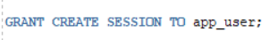
Ovim se korisniku omogućava samo uspostavljanje sesije (logovanje) bez dodatnih prava nad objektima, što je dobar početni korak “least privilege” pristupa.

5.2 Role-Based Access Control (RBAC) u Oracle-u
RBAC podrazumeva da se privilegije ne dodeljuju pojedinačno svakom korisniku, već se grupišu u uloge (roles) koje predstavljaju poslovne funkcije (npr. “read_only”, “data_entry”, “reporting”). Oracle omogućava da se privilegije dodeljuju rolama, a zatim role korisnicima, čime se upravljanje pravima pojednostavljuje i standardizuje.

Primer 2 - kreiranje role i dodela korisniku

Ovim se uvodi RBAC logika: korisnik dobija skup prava kroz ulogu, a ne kroz direktno “ručno” grantovanje pojedinačnih privilegija.

5.3 Kreiranje custom uloga i dodela privilegija (dizajn uloga)
Dizajn uloga treba da prati poslovne potrebe i principe bezbednosti:
- uloge treba da budu jasne i stabilne (“reporting”, “data_entry”),
- privilegije u ulozi treba da budu minimalne (samo što je nužno),
- osetljive operacije (npr. DDL, upravljanje korisnicima) treba odvojiti u posebne administrativne role (SoD).
Primer 3 - uloga za izveštavanje (SELECT samo nad tačno određenim objektom)
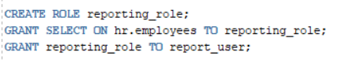
Ovim se postiže da korisnik report_user može samo da čita tabelu HR.EMPLOYEES (i ništa više), što je tipičan “read-only reporting” scenario u realnim sistemima.

5.4 GRANT / REVOKE mehanizam i “least privilege”
Oracle koristi GRANT za dodelu privilegija/rola i REVOKE za njihovo oduzimanje. Važno ograničenje je da se REVOKE može primeniti samo na privilegije i role koje su prethodno direktno dodeljene putem GRANT naredbe.
Primer 4 - dodela i povlačenje privilegije
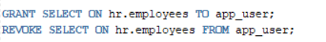
Prvi red omogućava pristup tabeli, dok drugi eksplicitno uklanja pravo pristupa. Ovaj mehanizam je osnova za sprovođenje principa minimalnih privilegija kroz redovne revizije i korekcije prava.

5.5 Fine-Grained Access Control (FGAC / VPD) - kontrola po redovima
Za razliku od klasičnog RBAC-a (koji uglavnom kontroliše da li korisnik sme da pristupi objektu), FGAC/VPD omogućava kontrolu koje redove korisnik sme da vidi ili menja. Oracle VPD funkcioniše tako što DBMS automatski dodaje dinamički WHERE uslov (predicate) svakom upitu nad objektom na koji je politika primenjena.
Primer 5 - koncept FGAC/VPD politike (skraćeni prikaz)
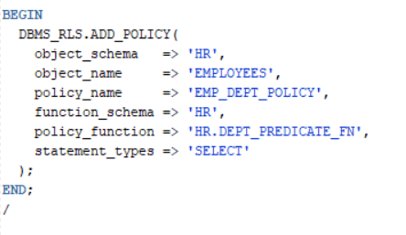
Ovim se tabela HR.EMPLOYEES štiti politikom koja pri svakom SELECT-u poziva funkciju HR.DEPT_PREDICATE_FN. Ta funkcija vraća uslov (npr. department_id = ...), pa korisnik vidi samo redove koji mu pripadaju prema kontekstu.
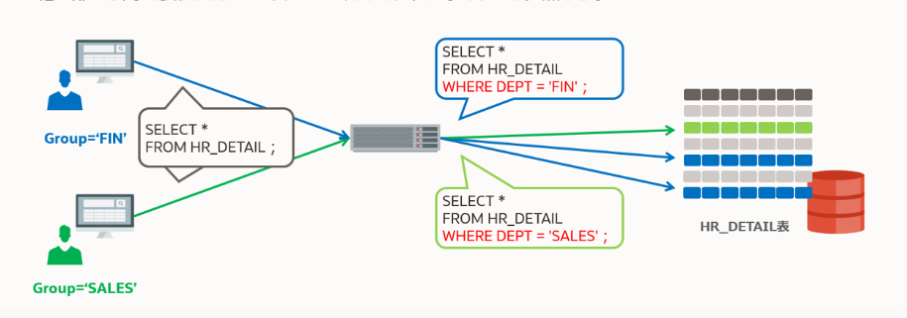
Slika 2. Princip VPD-a: različiti korisnici izvršavaju isti upit
Na slici 2 vidimo princip VPD-a gde različiti korisnici izvršavaju isti upit, ali baza dodaje različit WHERE uslov tako da svaki korisnik dobije samo “svoj” podskup podataka. Osoba u odeljenju za računovodstvo (FIN) i osoba u odeljenju prodaje (SALES) koriste isti SQL za pretragu iste tabele sa podacima o osoblju (HR_DETAIL tabela). Međutim, unutar baze podataka, SQL se automatski izvršava sa uslovima (Where klauzule (napisane crveno)) koji odgovaraju atributima korisnika. Kao rezultat, prikazuju se različiti rezultati koji su odgovarajući za svako odeljenje.

5.6 Kontrola pristupa po kolonama i masking/redaction (konceptualno)
Pored ograničavanja redova, u praksi je čest zahtev da korisnik vidi red, ali ne i osetljive kolone (npr. JMBG, broj kartice, plata). Oracle nudi Data Redaction mehanizam, koji “maskira” vrednosti kolona u rezultatima upita za korisnike sa nižim privilegijama, a implementira se kroz paket DBMS_REDACT.
Primer 6 - redaction politike nad kolonom (primer iz dokumentacije, prilagodljiv)
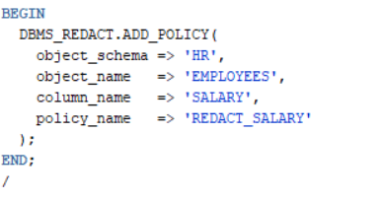
Ovim se definiše redaction politika nad kolonom SALARY, tako da se u rezultatima upita plata može prikazati maskirano (npr. 0 ili delimično), u zavisnosti od konfiguracije politike i uslova (npr. ko je korisnik).

5.7 Razdvajanje dužnosti (SoD) - primer administrativnih i aplikacionih rola
Razdvajanje dužnosti (Separation of Duties) u Oracle okruženju znači da administrativne i poslovne operacije ne treba da budu objedinjene u istom nalogu/ulozi. Tipičan SoD dizajn:
- DBA/SEC_ADMIN: upravlja korisnicima, rolama, auditom, politikama
- APP_USER / DATA_ENTRY: radi samo DML nad određenim tabelama
- AUDITOR: ima pravo uvida u audit podatke, ali ne i pravo njihove izmene
Primer 7 - razdvajanje rola na administrativnu i aplikacionu
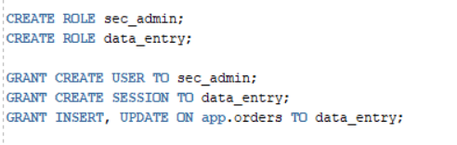
Ovim se administrativne privilegije (npr. CREATE USER) odvajaju od aplikacionih operacija nad poslovnim podacima (INSERT/UPDATE nad app.orders). Time se smanjuje rizik da kompromitovanje aplikacionog naloga dovede do administrativne kontrole nad bazom.

6. Auditing i monitoring
Auditing (revizija) u bazama podataka predstavlja sistematsko beleženje bezbednosno relevantnih događaja i aktivnosti korisnika, sa ciljem da se obezbedi odgovornost (accountability), omogući detekcija sumnjivih ponašanja, kao i forenzička analiza nakon incidenta.
U Oracle DBMS-u auditing je ključni element “detektivne kontrole”: čak i kada su autentifikacija i autorizacija pravilno postavljene, audit zapisi omogućavaju da se utvrdi ko je pristupio kojim podacima, kada, na koji način i sa kakvim ishodom. Oracle u novijim verzijama preporučuje Unified Auditing kao savremeni okvir koji centralizuje audit informacije i omogućava selektivnije i efikasnije auditovanje.

6.1 Zašto audit: odgovornost i forenzika
Primarni razlozi za uvođenje audita u bazu podataka su:
- Odgovornost (accountability): sistem mora da obezbedi mogućnost da se određena aktivnost pouzdano poveže sa konkretnim korisnikom/nalogom. Ovo je posebno važno u scenarijima sa privilegovanim korisnicima (DBA) i osetljivim tabelama.
- Detekcija incidenta: audit podaci pomažu da se prepoznaju anomalije, npr. neuobičajeno veliki broj neuspešnih logovanja, pokušaji pristupa zabranjenim objektima, iznenadne DDL promene.
- Forenzika i rekonstrukcija događaja: nakon incidenta, audit trail služi za analizu toka događaja (timeline), identifikaciju kompromitovanog naloga i procenu uticaja (koji objekti/podaci su potencijalno kompromitovani).
- Usklađenost (compliance): mnogi standardi i interne politike zahtevaju dokaz o praćenju pristupa osetljivim podacima i administrativnim operacijama.
Oracle best-practice dokumenti za auditing posebno naglašavaju auditovanje logovanja i kritičnih aktivnosti, kao i pažljiv odabir šta se auditira radi balansa bezbednosti i performansi.

6.2 Standard audit vs Unified audit
Oracle istorijski podržava Traditional (Standard) Auditing kroz AUDIT komandu i klasične audit mehanizme, ali u Oracle Database 21c tradicionalni auditing je označen kao deprecated, uz preporuku da se koristi Unified Auditing.
Traditional/Standard auditing:
- Konfiguriše se AUDIT naredbom.
- Audit zapisi se tipično čitaju kroz view-e poput DBA_AUDIT_TRAIL.
- Kada je Unified Auditing uključen, DBA_AUDIT_TRAIL se više ne popunjava na isti način (audit zapisi prelaze u unified trail).
Unified Auditing:
- Centralizuje audit zapise u jedinstven audit trail.
- Audit zapisi su dostupni preko UNIFIED_AUDIT_TRAIL view-a (popunjen je samo kada je Unified Auditing enabled).
- Oracle ga preporučuje kao selektivniji i efikasniji pristup auditovanju.
Primer 8 - zašto je bitno razlikovati trail view-e
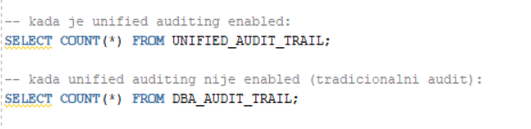
Ovaj primer ilustruje da se audit zapisi “čitaju” iz različitih view-a u zavisnosti od režima auditovanja, što je važno da se u praksi ne pogreši prilikom analize i izveštavanja.

6.3 Šta auditovati: logon/logoff, DDL, pristup osetljivim tabelama, privilegije
U praksi je najvažnije auditovati događaje koji imaju najveći bezbednosni uticaj:
- Logon/Logoff (SESSION događaji)
  - detekcija bruteforce pokušaja, kompromitovanih naloga, neočekivanih pristupa van radnog vremena.
  - Oracle best-practice dokument navodi logon/logoff kao tipičan “baseline” audit scope.
- DDL promene (npr. CREATE, ALTER, DROP)
  - promene šeme često predstavljaju indikator incidenta ili greške administracije.
- Pristup osetljivim tabelama (npr. finansije, plate, lični podaci)
  - cilj je da se beleži ko je čitao/menjao kritične podatke.
- Privilegije i upravljanje korisnicima
  - GRANT, REVOKE, kreiranje/brisanje korisnika, promene rola: ovde su posebno važni tragovi za forenziku.
Primer 9 - tradicionalni audit: audit sesija (logon/logoff)
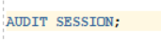
Ova naredba generiše audit zapis za svako logovanje i odjavljivanje i predstavlja tipičan “minimum” za praćenje aktivnosti naloga.
Primer 10 - audit DDL operacija (tradicionalni audit)
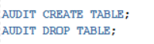
Ovim se auditiraju ključne DDL promene koje menjaju strukturu baze, što je korisno za detekciju neovlašćenih izmena i grešaka u administraciji.

6.4 Pregled i analiza audit zapisa (gde su, kako se čitaju)
Kada je Unified Auditing uključen, audit zapisi se analiziraju kroz view UNIFIED_AUDIT_TRAIL, koji vraća audit događaje u tabelarnom obliku.
Kada Unified Auditing nije uključen, standard audit zapisi se čitaju kroz DBA_AUDIT_TRAIL.
Primer 11 - pregled poslednjih audit događaja (Unified Auditing)
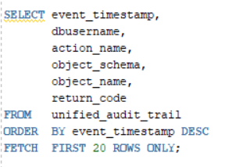
Ovaj upit prikazuje “poslednjih 20” audit zapisa i tipično se koristi kao početna tačka u analizi incidenta (ko je, kada, šta radio i da li je operacija uspela – return_code).

6.5 Alarmiranje i integracija sa monitoringom (koncept: SIEM)
Sama evidencija audit događaja nije dovoljna ako se incidenti ne uočavaju na vreme. Zato se u ozbiljnim sistemima audit podaci integrišu sa monitoring platformama i SIEM rešenjima (Security Information and Event Management), radi:
- korelacije događaja (baza + OS + mreža + aplikacija),
- pravovremenih upozorenja (alerts),
- centralizovanog izveštavanja i forenzike.
Oracle Audit Vault and Database Firewall (AVDF) je rešenje koje prikuplja audit podatke iz baza, omogućava pravila, izveštaje i alarme, i podržava integraciju sa third-party SIEM alatima. Dokumentacija navodi da AVDF može “push” alarme ka eksternim sistemima preko SYSLOG, a takođe omogućava i “pull” pristup događajima od strane SIEM kolektora.
Na slici 3 vidimo konceptualnu arhitekturu Oracle Audit Vault (kolektori/agent prikuplja audit podatke iz baze, zatim se podaci skladište i koriste za izveštaje i alarme), što predstavlja tipičan most ka SIEM integraciji.
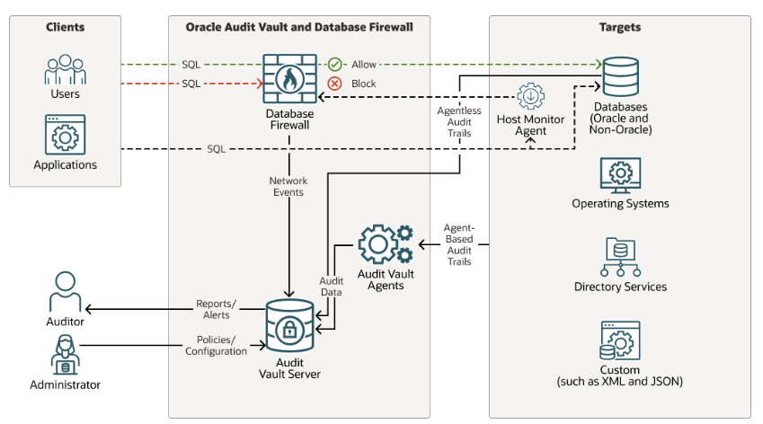
Slika 3. - Oracle AVDF arhitektura
U kontekstu ovog rada, integracija sa SIEM-om se posmatra konceptualno: audit događaji iz Oracle baze (logon, DDL, pristup osetljivim tabelama) predstavljaju “bezbednosne signale” koji se centralizuju i nad njima se definišu pravila alarmiranja (npr. više neuspešnih logovanja u kratkom periodu, DDL promene van maintenance prozora, neobičan pristup tabelama sa osetljivim podacima).

7. Kriptografija i zaštita podataka
Kriptografija u sistemima baza podataka ima cilj da umanji rizik curenja i kompromitovanja podataka čak i u scenarijima kada napadač dođe do mrežnog saobraćaja ili fizičkih fajlova baze (datafiles, backup, eksport).
U Oracle okruženju, zaštita se tipično posmatra kroz dve glavne kategorije: šifrovanje u transportu (data in transit) i šifrovanje u mirovanju (data at rest). Dodatno, bezbednost zavisi od načina upravljanja ključevima (wallet/keystore), pravilnog skladištenja kredencijala, kao i zaštite backup i eksport artefakata. Oracle dokumentacija eksplicitno razlikuje TLS konfiguraciju od native network encryption, kao i TDE kao standardni mehanizam zaštite “at rest”.

7.1 Šifrovanje u transportu: TLS/SSL (Oracle Net) - koncept
Šifrovanje u transportu ima cilj da zaštiti podatke dok putuju između klijenta (aplikacije/SQL Developer-a) i Oracle servera. Napadi poput sniffing-a i MITM-a se u praksi ublažavaju korišćenjem TLS (Transport Layer Security) protokola, koji obezbeđuje poverljivost i integritet komunikacije. Oracle dokumentacija navodi da TLS obezbeđuje sigurne konekcije između Oracle Database klijenta i servera (uz podršku TLS 1.3 kao default u novijim izdanjima).
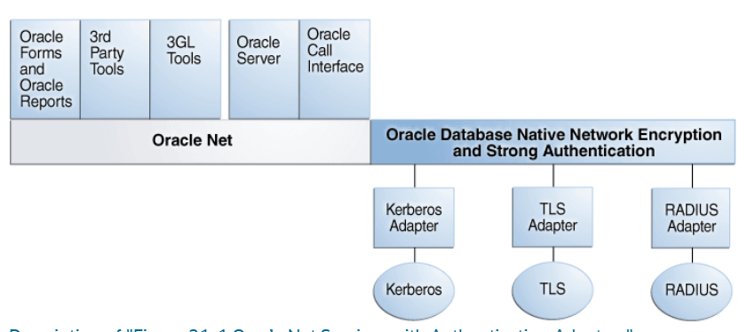
Slika 4. – Oracle Net Services sa autentifikacionim adapterima (TLS kao jedan od adaptera u Oracle Net okruženju).
U Oracle Net arhitekturi TLS se može posmatrati kao deo sloja koji obezbeđuje sigurnu komunikaciju između klijenta i servera. Na slici 4 prikazan je koncept u kome se TLS pojavljuje u okviru Oracle Net Services kroz tzv. “authentication adapters”, zajedno sa drugim mogućim adapterima (npr. Kerberos/RADIUS), čime se ilustruje da TLS predstavlja jedan od mehanizama bezbednog uspostavljanja i zaštite konekcije.
Dalje, TLS se koristi za uspostavljanje šifrovanog kanala (handshake + enkripcija), nakon čega se autentifikacija korisnika može realizovati različitim metodama (npr. lozinka ili drugi mehanizmi). Na slici 5 prikazan je odnos TLS-a u odnosu na ostale metode autentifikacije, gde TLS obezbeđuje sigurnu transportnu “osnovu”, dok se konkretna autentifikacija korisnika može izvršiti dodatnim mehanizmima iznad tog kanala.
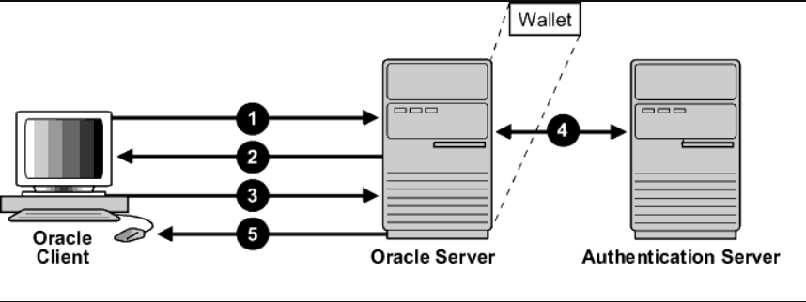
Slika 5. – Odnos TLS-a i drugih metoda autentifikacije: TLS obezbeđuje siguran kanal, a autentifikacija korisnika može biti realizovana dodatnim mehanizmima.

7.2 Šifrovanje “at rest”: TDE (column/tablespace) – koncept i preduslovi
Transparent Data Encryption (TDE) štiti podatke koji se nalaze u skladištu (datafiles, tablespaces, potencijalno i backup), tako da kompromitovanje diskova ili dump fajlova ne znači automatski kompromitovanje sadržaja. Oracle navodi da TDE omogućava šifrovanje osetljivih podataka u tabelama i tablespace-ovima i da se podaci transparentno dešifruju za ovlašćene korisnike pri pristupu.
Postoje dva česta pristupa:
- TDE column encryption: šifruju se pojedinačne kolone (granularno, ali uz određena ograničenja u performansama i indeksiranju).
- TDE tablespace encryption: šifruje se ceo tablespace (jednostavnije za primenu i često praktičnije u enterprise okruženju).
Preduslovi (konceptualno) uključuju:
- definisanje lokacije i tipa keystore-a (wallet/keystore) i inicijalna konfiguracija,
- kreiranje i otvaranje keystore-a,
- postavljanje TDE master key,
- izbor strategije (kolone ili tablespace).
Primer 12 – šifrovanje kolone (ilustracija SQL sintakse)

Ovaj primer pokazuje ideju “kolonskog” TDE-a: osetljiva kolona (npr. broj kartice) se šifruje, dok ostatak tabele ostaje nešifrovan. Ovo je korisno kada samo mali deo podataka zahteva zaštitu “at rest”.

7.3 Upravljanje ključevima: wallet/keystore
Bezbednost šifrovanja zavisi od zaštite ključeva. TDE koristi dvoslojni pristup: TDE master encryption key se čuva u eksternom keystore-u (software wallet/keystore ili eksterni key manager), a njime se štite ključevi koji stvarno šifruju podatke u tabelama/tablespace-ovima. Oracle dokumentacija objašnjava da se master ključ čuva van baze (u keystore-u) i da ovo omogućava razdvajanje dužnosti (npr. DBA ne mora imati pristup keystore lozinci).
Primer 13 – otvaranje keystore-a
ADMINISTER KEY MANAGEMENT SET KEYSTORE OPEN IDENTIFIED BY "wallet_password";
Ovaj primer pokazuje da se pristup šifrovanim podacima oslanja na stanje keystore-a: ako keystore nije otvoren (u odgovarajućim scenarijima), pristup šifrovanim objektima može biti ograničen ili onemogućen.
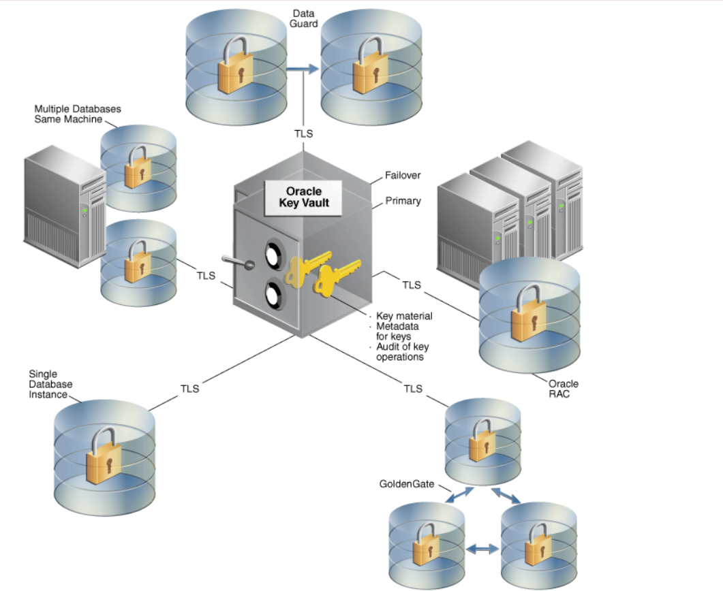
Slika 6. – Centralizovano upravljanje ključevima
Na slici 6. prikazan je koncept centralizovanog upravljanja kriptografskim materijalom (ključevi/keystore) preko Oracle Key Vault-a, što je tipično u velikim sistemima sa više baza.
Za Oracle baze podataka koje koriste TDE, Oracle Key Vault obezbeđuje centralizovano upravljanje TDE glavnim ključevima preko direktne mrežne veze, poznate kao Online Master Key. U ovom slučaju upotrebe, TDE generiše glavni ključ i čuva ga u Oracle Key Vault-u. Online Master Key zamenjuje termin TDE direktna veza. Ovo je pogodna alternativa za ručno kopiranje datoteka lokalnog novčanika na više krajnjih tačaka. Deljenje TDE master ključeva umesto održavanja lokalnih kopija novčanika je posebno korisno kada TDE radi na klasterima baza podataka kao što je Oracle RAC.
Sledeće poređenje ilustruje razliku:
- Lokalna kopija novčanika:
Kada se operacija rotacije ključa izvodi na glavnom ključu u primarnom čvoru Oracle RAC-a, kopija lokalnog novčanika se ažurira i zatim se mora ručno kopirati na druge čvorove kako bi se propagirao novi TDE glavni ključ.
- Deljeni TDE ključ u virtuelnom novčaniku u Key Vault-u:
Nakon operacije rotacije ključa, novi TDE glavni ključ se odmah deli sa drugim čvorovima u klasteru. Nema potrebe za ručnim kopiranjem novčanika na druge čvorove.

Centralizovano upravljanje olakšava kopiranje šifrovanih podataka između baza podataka koristeći Oracle Data Pump Ekport, Import, ili prenosive tablespaces funkciju Oracle Database kada se glavni ključevi čuvaju u novčaniku:
- U necentralizovanom upravljanju novčanik mora biti ručno kopiran od izvora do ciljne baze podataka.
- U centralizovanom upravljanju ovi glavni ključevi se lako dele tako što ćete ih staviti u virtuelni novčanik u Oracle Key Vault, a zatim dati svakoj krajnjoj tački pristup virtuelnom novčaniku.

7.4 Hash lozinki i bezbedno skladištenje kredencijala (koncept)
Oracle ne skladišti lozinke u čistom tekstu, već koristi password verifiers (hash/derivation) u data dictionary-u. U novijim verzijama Oracle koristi tzv. 12C password version, zasnovan na PBKDF2 i SHA-512 (de-optimized), što povećava otpornost na offline brute-force napade nad ukradenim hash vrednostima.
Primer 14 – provera “password versions” u sistemu
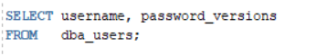
Ovaj upit pomaže u bezbednosnoj reviziji: može se identifikovati da li neki korisnici i dalje koriste starije i slabije password verzije i planirati reset lozinki kako bi prešli na sigurniju 12C verziju.
Konceptualno, “bezbedno skladištenje kredencijala” uključuje i praksu da aplikacije ne čuvaju DB lozinke u plain-text konfiguracijama, već koriste secrets management (npr. vault), rotaciju kredencijala i minimalne privilegije naloga.

7.5 Backup i eksport kao bezbednosni izazov (kriptovanje backup-a – koncept)
Backup i eksport fajlovi su čest vektor curenja podataka jer sadrže “kopiju” baze (u celini ili delimično) van primarnog skladišta. Oracle navodi da TDE može da se koristi i za šifrovanje backup-a, čime se rizik curenja podataka kroz backup medijum smanjuje.
Pored TDE-a, Oracle Data Pump (expdp/impdp) podržava šifrovanje dump fajlova kroz ENCRYPTION parametar, kojim se definiše da li i šta se šifruje pre upisa u dump fajl.
Primer 15 – Data Pump eksport sa enkripcijom
expdp app_user DIRECTORY=EXP_DIR DUMPFILE=app_export.dmp LOGFILE=app_export.log ENCRYPTION=ALL
Ovim se dump fajl šifruje (npr. “ALL”), čime se sprečava da eksport bude čitljiv ako završi u pogrešnim rukama ili na neadekvatno zaštićenom storage-u.
Primer 16 – RMAN enkriptovan backup
RMAN> CONFIGURE ENCRYPTION FOR DATABASE ON;
RMAN> BACKUP DATABASE;
Ovaj primer ilustruje ideju da se RMAN enkripcija može postaviti kao “podrazumevana” za backup-e baze, čime se sistemski uvodi zaštita backup setova.

8. Hardening i bezbednosne preporuke za Oracle okruženje
Hardening Oracle baze podataka podrazumeva skup praktičnih mera kojima se sistem dovodi u stanje minimalno potrebne funkcionalnosti i minimalnih privilegija, uz doslednu kontrolu konfiguracije, pristupa i ažuriranja.
Cilj je smanjenje rizika kroz:
- redukciju napadne površine,
- uklanjanje tipičnih grešaka konfiguracije,
- redovno patch-ovanje,
- zaštitu privilegovanih naloga i
- mrežnu segmentaciju i stroga pravila pristupa.

Oracle kroz bezbednosni vodič i preporuke posebno naglašava pravilno upravljanje privilegijama i nalozima, kao i potrebu za stalnim održavanjem sigurnosnih postavki.

8.1 Smanjenje napadne površine (isključivanje nepotrebnih opcija/privilegija)
Smanjenje napadne površine znači uklanjanje svega što nije nužno: nepotrebnih komponenti, servisa, privilegija i “legacy” podešavanja. Oracle u svojim bezbednosnim vodičima kao osnovni princip navodi “minimal software installation” i pristup gde se omogućava samo ono što je zaista potrebno.
Tipične hardening mere u Oracle kontekstu obuhvataju:
- Ne davati široke privilegije “za svaki slučaj” (npr. izbegavati dodelu DBA role aplikacionim nalozima).
- Proveriti i onemogućiti rizična kompatibilna/legacy podešavanja, npr. parametar O7_DICTIONARY_ACCESSIBILITY koji, kada je TRUE, može omogućiti da system privilegije tipa ANY važe i nad SYS šemom. Oracle Reference jasno objašnjava ponašanje ovog parametra i preporučeni “bezbedniji” režim (FALSE).
- Onemogućiti remote OS autentifikaciju, jer Oracle eksplicitno upozorava da REMOTE_OS_AUTHENT=TRUE može predstavljati bezbednosnu izloženost.
Primer 17 – provera vrednosti kritičnih parametara (napadna površina i legacy rizici)
SHOW PARAMETER o7_dictionary_accessibility;
SHOW PARAMETER remote_os_authent;
Ovim se brzo identifikuje da li je baza podešena “legacy” načinom koji povećava rizik (posebno O7_DICTIONARY_ACCESSIBILITY) i da li je remote OS autentifikacija slučajno omogućena.

8.2 Default nalozi i standardne greške konfiguracije
Default (predefinisani) nalozi su čest izvor problema jer se često zaborave, ostanu sa slabim/ponovljenim lozinkama ili se nepotrebno otključaju.
Oracle navodi da DBCA kreirane baze uključuju naloge SYS, SYSTEM i DBSNMP (a često i druge administrativne naloge) i da pre korišćenja treba otključati naloge samo po potrebi i resetovati lozinke.
Oracle takođe eksplicitno preporučuje da SYS, SYSTEM, SYSMAN, DBSNMP imaju jake i različite lozinke.
Primer 18 – provera statusa naloga (lock/expire)
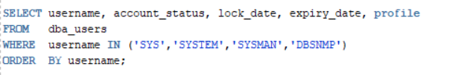
Ovaj upit je praktična “checklist” kontrola: proverava da li su ključni nalozi zaključani/istekli po politici i kojim profilom su obuhvaćeni.
Primer 19 – zaključavanje naloga koji se ne koristi

Zaključavanje (umesto brisanja) je tipična hardening praksa kada nalog treba deaktivirati bez gubitka istorije i zavisnosti u bazi.

8.3 Patch management i ažuriranja
Patch management je jedna od najefikasnijih bezbednosnih mera jer veliki broj realnih incidenata potiče iz eksploatacije poznatih ranjivosti za koje već postoji zakrpa.
Oracle održava zvaničnu stranicu Critical Patch Updates, Security Alerts and Bulletins i navodi da se Critical Patch Updates objavljuju kvartalno (treći utorak u januaru, aprilu, julu i oktobru).
Za konkretan kvartal, Oracle CPU Advisory stranice navode detalje (npr. broj zakrpa, remote exploitable bez autentifikacije, itd.), što je korisno za argumentovanje važnosti ažuriranja.
Mini-proces (preporuka) za patch management u praksi:
- Praćenje Oracle Security Alerts/CPU datuma i advisory-ja.
- Procena uticaja (koje komponente i verzije su pogođene).
- Testiranje patch-eva u test okruženju (funkcionalno + performanse).
- Planiranje maintenance prozora i rollback plana.
- Primena patch-a u produkciji i validacija.

8.4 Bezbednost privilegovanih naloga (SYS, SYSTEM)
Privilegovani nalozi i privilegije (npr. SYSDBA) imaju najveći bezbednosni uticaj jer omogućavaju široku kontrolu nad bazom i podacima. Oracle zato uvodi i preporučuje administrativne privilegije po nameni (npr. SYSKM za TDE operacije), čime se u praksi sprovodi princip najmanjih privilegija i razdvajanje administrativnih dužnosti.
Oracle Database Vault smernice dodatno preporučuju da se nalozi poput SYS i nalozi koji koriste SYSDBA tretiraju kroz Privileged Account Management (PAM) i strogo auditovanje (“checkout” pristup).
Primer 20 – provera ko ima najviše privilegije (DBA role)
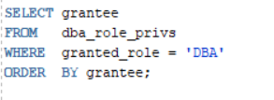
Ovim se identifikuju nalozi sa najširim setom privilegija. U hardening praksi, cilj je da broj ovakvih naloga bude minimalan i da se za specifične zadatke koriste uže administrativne privilegije (npr. po nameni).
Primer 21 – ograničavanje korišćenja privilegovanih naloga kroz proceduru
- SYS/SYSDBA koristiti samo “named” nalogom (ne deljeni nalog),
- svaki pristup privilegovanom nalogu: ticket + audit + vremenski ograničen pristup,
- rotacija lozinki i odvojeni kredencijali (SYS vs SYSTEM vs SYSMAN vs DBSNMP).
Ovaj “proceduralni” primer direktno oslikava Oracle preporuke o različitim lozinkama za ključne naloge i PAM pristupu privilegovanih naloga.

8.5 Segmentacija mreže i pravila pristupa (principi)
Mrežna segmentacija je ključna jer sprečava da napadač sa kompromitovanog klijenta ili aplikacionog servera automatski dobije direktan pristup bazi. Princip je da se baza nalazi u zasebnom segmentu (DB subnet), uz striktna pravila:
- dozvoliti konekcije ka DB portu samo sa aplikacionih servera (ne direktno sa korisničkih uređaja),
- koristiti firewall/ACL pravila i “deny by default” pristup,
- enkriptovati saobraćaj (TLS), posebno preko nesigurnih mrežnih segmenata.
Oracle često prikazuje ovu ideju kroz “maximum security architecture” koncepte gde se kombinuju firewall, audit, enkripcija i kontrola pristupa.
Na slici 7. prikazan je primer enterprise arhitekture u kojoj se database firewall nalazi između klijenata/aplikacije i baze, čime se dodaje dodatni sloj kontrole i filtriranja DB saobraćaja.

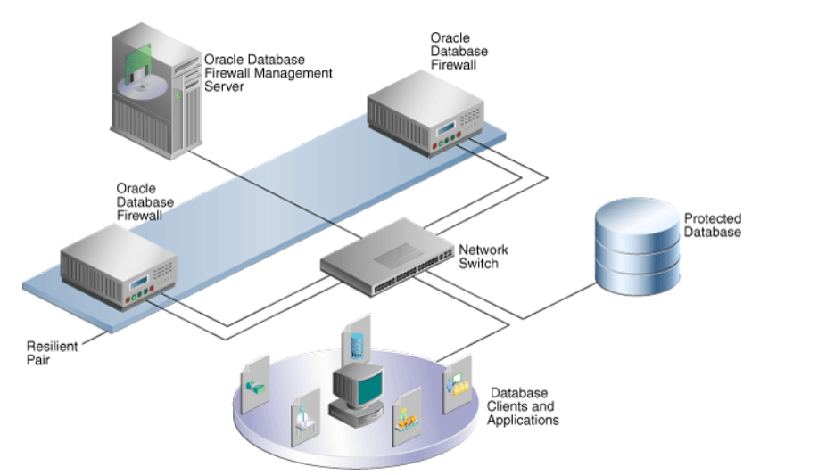
Slika 7. – Enterprise arhitektura koja koristi Database Firewall Management Server

9. Praktični primeri u Oracle okruženju
Ovo poglavlje demonstrira ključne bezbednosne mehanizme obrađene u radu kroz konkretne scenarije:
- pravilno upravljanje korisnicima i profilima,
- RBAC dizajn uloga i dodela minimalnih privilegija,
- FGAC/VPD politika za kontrolu pristupa po redovima,
- Unified Auditing za praćenje kritičnih događaja i
- kriptografski aspekt kroz koncept TDE i enkripciju eksporta.
Cilj je da se pokaže kako teorijski principi (least privilege, defense-in-depth, SoD) izgledaju u praksi i kako se efekti mogu proveriti kroz izvršavanje upita i audit trail.

9.1 Priprema demo okruženja (šeme, tabele, test korisnici)
U praktičnom delu koristi se jednostavan model “aplikacije” sa tabelom korisnika i tabelom transakcija/porudžbina, kako bi se demonstrirale različite vrste pristupa (read-only, data entry, admin). U nastavku se kreira vlasnik šeme APP (ili koristi postojeća šema), a zatim objekti.
Kreiranje demo tabela (u šemi APP)
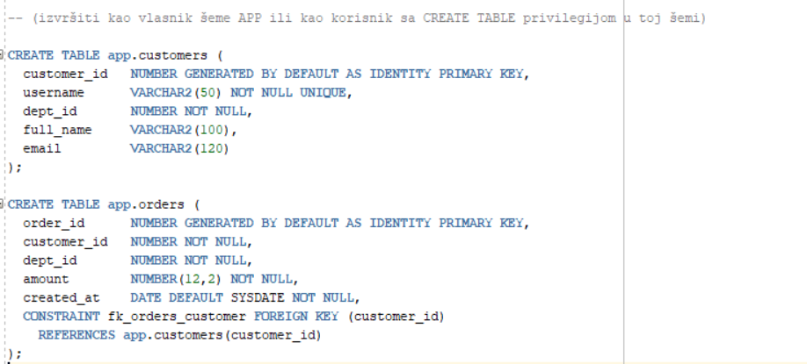
Ovaj set tabela omogućava da kasnije pokažemo: (1) RBAC nad tabelama (SELECT/INSERT/UPDATE) i (2) VPD/FGAC politiku koja ograničava vidljivost redova u APP.ORDERS na osnovu DEPT_ID.

Ubacivanje test podataka
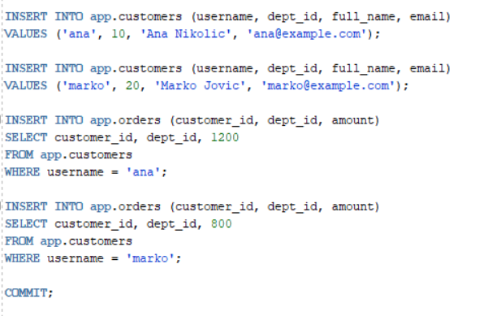
Podaci su namerno raspoređeni po odeljenjima (dept 10 i 20) kako bi VPD kasnije mogao da pokaže “isti SELECT, različiti rezultati” za različite korisnike.

9.2 Identiteti i password politika: PROFILE + lock/expire
Ovaj scenario demonstrira kako se password politika standardizuje kroz profile i kako se sprečava bruteforce i “zaboravljeni” nalozi.
Kreiranje profila sa password pravilima i session limitima
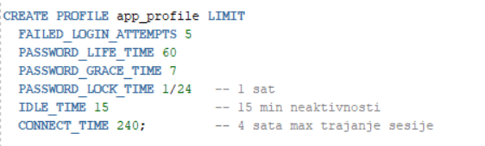
Ovim se uvodi kontrola životnog ciklusa lozinke i sesije: posle 5 neuspešnih pokušaja nalog se zaključava, lozinka ističe na 60 dana, a “napuštene” sesije se zatvaraju posle 15 min neaktivnosti.

Kreiranje test korisnika i vezivanje profila
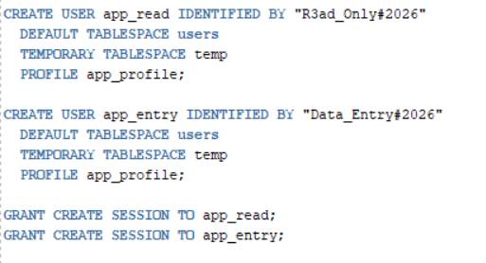
Ovde se vidi razlika između “kreiranja identiteta” i “dodele prava”: korisnici prvo dobijaju samo mogućnost logovanja (CREATE SESSION), a poslovna prava dobijaju kroz role u sledećem koraku.

9.3 RBAC: custom role dizajn + least privilege + REVOKE
Ovaj scenario demonstrira RBAC kroz dve uloge: jedna za read-only, druga za unos podataka, uz “least privilege” princip.
Kreiranje uloga i dodela minimalnih privilegija
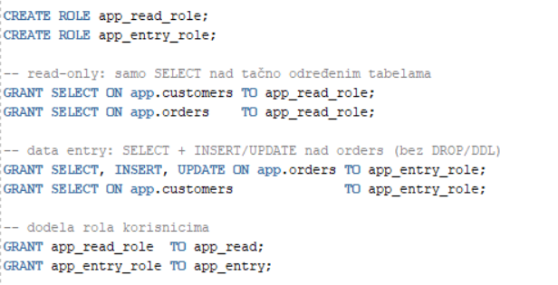
Ovim se postiže jasna separacija: app_read može samo čitati, dok app_entry može unositi i menjati porudžbine — ali nema nikakve DDL privilegije niti sistemske “široke” privilegije.

Provera efektivnih privilegija (kontrola i validacija)
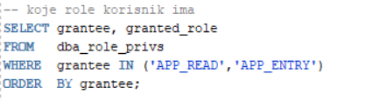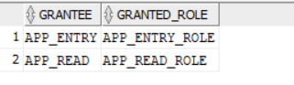
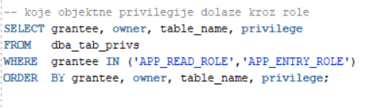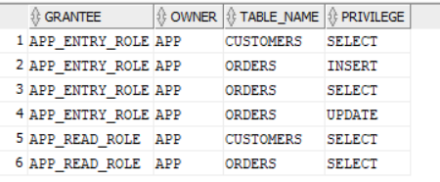
Ovi upiti su dokaz u radu da su privilegije dodeljene “kako treba” i da su ograničene na konkretne objekte.
REVOKE kao korekcija (tipičan realan scenario)
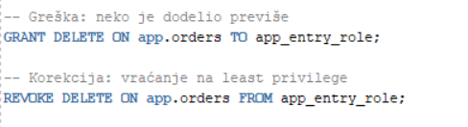
Ovo je odličan “praktični momenat”: pokazuje kako jedna pogrešna privilegija (DELETE) može povećati rizik integriteta podataka i kako se audit + revizija privilegija koristi za ispravku.
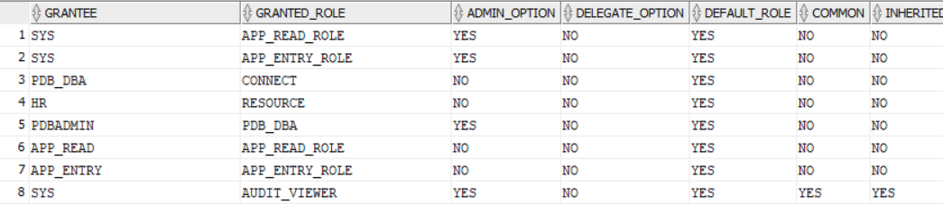
Slika 8.1 – Rezultat upita nad tabelom DBA_ROLE_PRIVS
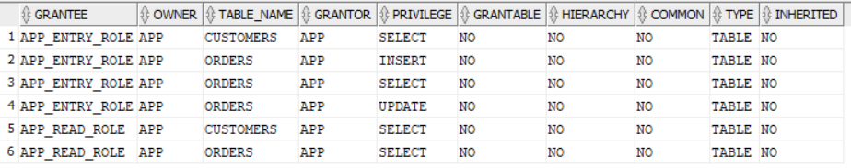
Slika 8.2 – Rezultat upita nad tabelom DBA_TAB_PRIVS
Na slikama 8.1 i 8.2 prikazan je rezultat upita nad DBA_ROLE_PRIVS i DBA_TAB_PRIVS, gde se vidi da korisnici dobijaju prava preko rola, što implementira RBAC pristup.

9.4 FGAC/VPD: kontrola pristupa po redovima (isti SELECT, različiti rezultati)
Ovaj scenario demonstrira “fine-grained” kontrolu: korisnik sme da vidi tabelu, ali samo redove koji odgovaraju njegovom odeljenju (DEPT_ID).
Korak A - Povezivanje korisnika sa “dept_id” kroz application context
Najčistiji način u praksi je preko application context-a. Napravićemo mali “SEC” paket koji postavlja kontekst po logovanju.
Kreiranje context-a i paketa koji postavlja dept_id
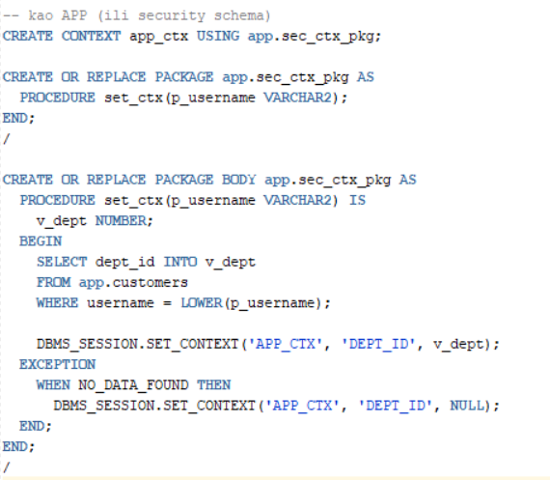
Ovim se kreira kontrolisani način da se DEPT_ID “upamti” u sesiji korisnika bez potrebe da aplikacija svaki put šalje dept_id u upitu.
Korak B — Logon trigger koji postavlja kontekst
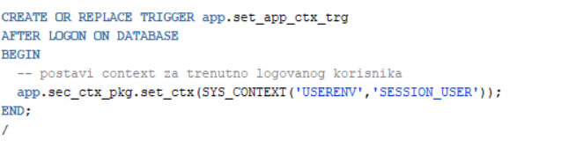
Trigger automatski postavlja context posle logovanja, tako da VPD politika “zna” kome pripada sesija.
Korak C — VPD policy function (predicate)
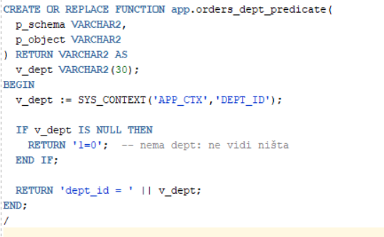
Funkcija vraća uslov koji Oracle automatski dodaje na upite (npr. WHERE dept_id = 10).
Korak D — Dodavanje VPD politike
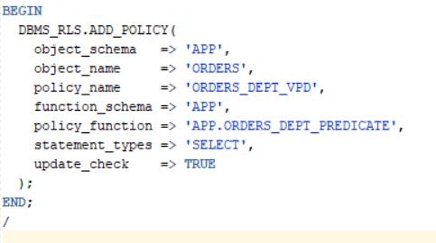
Sada svaki SELECT nad APP.ORDERS automatski dobija dodatni filter po DEPT_ID. update_check=>TRUE obezbeđuje da i UPDATE/INSERT (ako se uključe) moraju poštovati politiku nakon promene.
Test — isti SELECT, različiti rezultati
Kao APP_READ:
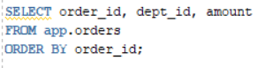

Kao APP_ENTRY

U ovom primeru prikazan je isti SELECT izvršen iz dve različite sesije (dva korisnika), pri čemu Oracle automatski primenjuje VPD politiku i vraća različite redove u zavisnosti od konteksta korisnika.

9.5 Unified Auditing: audit policy za logon, DDL i pristup tabeli
Ovaj scenario pokazuje detektivnu kontrolu: beležimo ko se loguje, ko radi DDL i ko pristupa osetljivoj tabeli.
Kreiranje unified audit policy
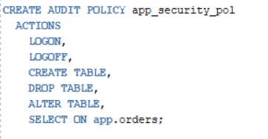
Ovim se definiše politika koja hvata: sesijske događaje, strukturalne promene i čitanje osetljive tabele. Oracle dokumentuje kreiranje custom unified audit policies upravo kroz CREATE AUDIT POLICY.
Uključivanje audit policy
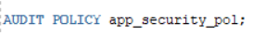
Ovo aktivira politiku globalno (za sve korisnike). Oracle navodi da se politika omogućava AUDIT POLICY.
Test događaji
Kao APP_READ:
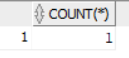
Kao admin korisnik test DDL:
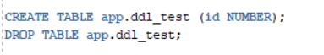
Pregled audit zapisa
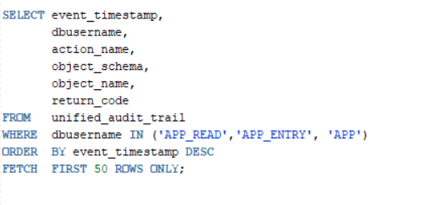
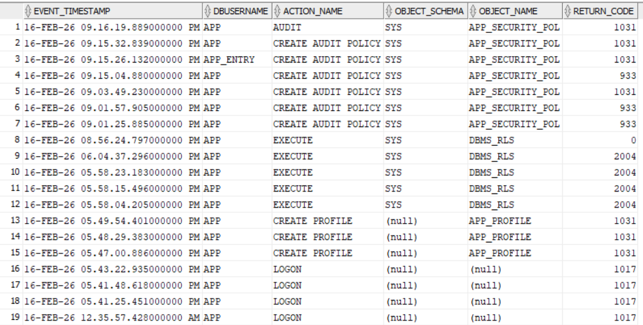
Na slici je prikazan rezultat upita nad UNIFIED_AUDIT_TRAIL, gde se vide događaji logovanja i pristupa tabeli APP.ORDERS sa vremenom, korisnikom i akcijom.

9.6 Kriptografija u praksi: TDE i enkripcija eksporta (koncept + demonstracija)
U ovom praktičnom primeru kriptografija se demonstrira u okruženju sa ograničenim privilegijama (bez SYSKM/SYSDBA pristupa i bez mogućnosti izmene sqlnet.ora ili upravljanja keystore-om na serveru). Zbog toga se prikaz kombinuje iz:
- proverljivih SQL upita (dokaz identiteta sesije i “scope”-a podataka),
- identifikacije osetljivih atributa (kolone koje bi bile kandidati za enkripciju “at rest”),
- konceptualnih TDE/keystore koraka (uz Oracle figure), i
- dokazive zaštite artefakata kroz Data Pump enkripciju (koncept + dokumentovani parametri).

9.6.1 Šifrovanje u transportu (TLS) – demonstracija na nivou sesije
Pokazano da klijent (SQL Developer) uspostavlja sesiju prema Oracle serveru i dokumentovati identitet sesije i klijentske parametre. U punom admin okruženju se dodatno proverava da li je sesija kriptovana (npr. V$SESSION_CONNECT_INFO), ali u ograničenom okruženju to nije dostupno, pa se TLS deo dokazuje kroz: (a) koncept i (b) sesijske podatke.
Korak 1: Identitet i osnovni podaci sesije
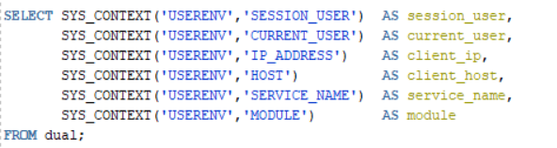
Na slici je prikazan rezultat upita nad SYS_CONTEXT, kojim se potvrđuje identitet korisnika u sesiji i osnovni podaci o klijentu (IP/host). Ovaj korak se koristi kao baza za diskusiju o šifrovanju u transportu (TLS) između klijenta i servera.

9.6.2 “At rest” zaštita – priprema za TDE (identifikacija osetljivih podataka)
Oracle opisuje TDE kao mehanizam koji šifruje podatke u tabelama/tablespaces i može šifrovati i backup.
Korak 2: Prikaz kolona i tipova
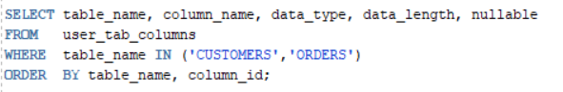
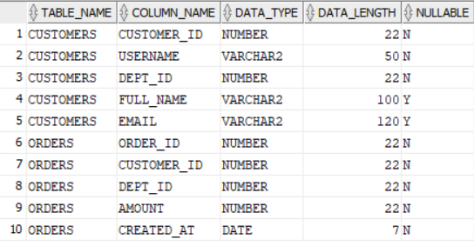
Struktura tabela CUSTOMERS i ORDERS (kolone i tipovi) – identifikacija atributa koji su kandidati za TDE enkripciju “at rest”.
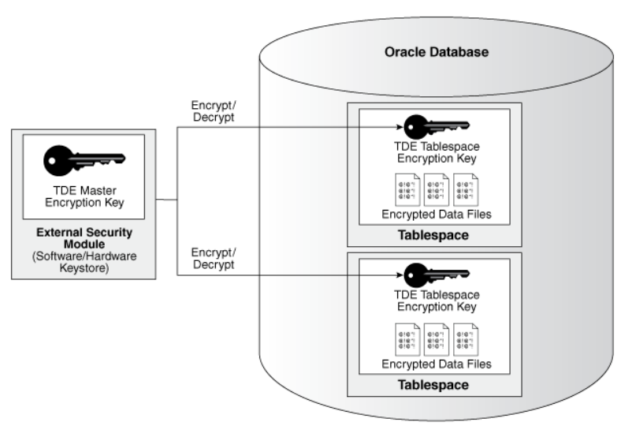
Slika 9 – Dvoslojni model TDE ključeva
Na slici 9 prikazan je dvoslojni model TDE ključeva: master ključ u keystore-u štiti ključeve koji šifruju tablespace/tabelarne podatke.
Otvaranje keystore-a (konceptualno)
Pristup šifrovanju zavisi od keystore-a (wallet/keystore). (Ako keystore nije otvoren, TDE operacije neće raditi kako treba.)
Postavljanje master key (konceptualno)
Ovo je tipičan korak inicijalizacije TDE-a: postavlja master ključ i pravi backup metapodataka ključa.

9.6.3 Kredencijali: bezbedno skladištenje i politika lozinki
Korak 3: Status korisnika i profil (SQL)
Kao APP_READ i APP_ENTRY (dve sesije):

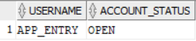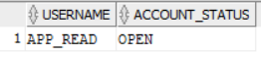
Status naloga i dodeljeni profil (osnova politike kredencijala).
Korak 4: Limiti resursa
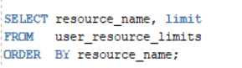
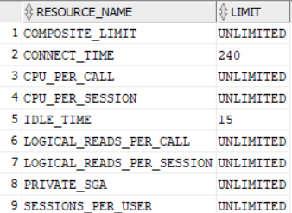
Resursni limiti sesije (npr. idle/connect time) kao deo zaštite od zloupotrebe sesija.

9.6.4 Backup/eksport rizik i Data Pump enkripcija
Prikaz da dump/eksport fajlovi predstavljaju čest vektor curenja podataka i da Oracle Data Pump ima opcije enkripcije.
Korak 5: Provera DIRECTORY objekata
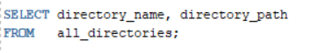
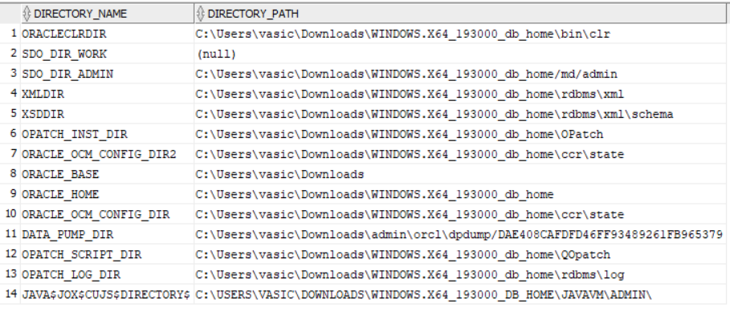
Korak 6: Data Pump enkriptovan eksport
Očekivano ponašanje:
- kreira se app_export.dmp (šifrovan dump),
- kreira se log app_export.log,
- dump fajl nije čitljiv bez odgovarajućih parametara/ključa.
Ovim se dump fajl čini nečitljivim bez odgovarajućih parametara/ključa, što direktno mitigira rizik curenja kroz eksport.

10. Zaključak
Sigurnost baza podataka predstavlja jedan od ključnih preduslova pouzdanog rada informacionih sistema, jer baza istovremeno čuva najvredniju imovinu organizacije – podatke – i obezbeđuje njihove transakcione i integracione mehanizme. U okviru ovog seminarskog rada obrađena je sigurnost baza podataka u Oracle okruženju kroz teorijski okvir i praktične primere, sa ciljem da se pokaže kako se osnovni bezbednosni principi (poverljivost, integritet i dostupnost) prevode u konkretne mehanizme, konfiguracije i administrativne procedure. Posebna pažnja posvećena je činjenici da bezbednost baze ne predstavlja jednu funkcionalnost ili jednu opciju, već kombinaciju više slojeva zaštite – od autentifikacije i autorizacije, preko auditovanja i kriptografije, do hardening-a i upravljanja zakrpama, što u praksi odgovara principu defense-in-depth.
U delu koji se bavi pretnjama i rizicima identifikovane su najčešće kategorije ugrožavanja: neovlašćen pristup i eskalacija privilegija, zloupotreba aplikacionih naloga i SQL injection kroz kompromitovanu aplikaciju, insider pretnje i ljudske greške, degradacija performansi i DoS scenariji, curenje podataka preko backup/log/eksport artefakata, kao i rizici mrežne komunikacije (sniffing i MITM). Ovaj pregled je važan jer pokazuje da bezbednosna arhitektura Oracle baze mora biti projektovana tako da adresira i spoljne i unutrašnje pretnje, kao i da pretpostavi realne situacije u kojima napadač ne mora nužno da “probije” samu bazu, već može do podataka doći indirektno (npr. preko dump fajla ili loše konfigurisanog privilegovanog naloga). Zbog toga se u praksi bezbednosni rad oslanja na procenu rizika, gde se verovatnoća i posledica posmatraju zajedno, a prioriteti određuju na osnovu uticaja na poslovanje i regulatornih zahteva.
U kontekstu upravljanja identitetima i autentifikacije u Oracle-u, pokazano je da jasna podela između korisnika/šeme i princip pravilnog “lifecycle management”-a (kreiranje, dodela privilegija, rotacija kredencijala, deaktivacija i revizija) predstavljaju osnovu svake bezbednosne strategije. Na nivou autorizacije, naglašen je značaj razumevanja razlike između sistemskih i objektnih privilegija, kao i rizika koji nastaje usled preširokih prava dodeljenih aplikacionim ili servisnim nalozima. Role-Based Access Control (RBAC) u Oracle-u omogućava standardizovanu i preglednu dodelu prava, dok Fine-Grained Access Control (FGAC/VPD) daje mogućnost da se čak i uz istu privilegiju (npr. SELECT nad tabelom) pristup ograniči na redove koji odgovaraju poslovnom kontekstu korisnika. Ovakav pristup je posebno važan u sistemima sa više organizacionih jedinica, gde je potrebno obezbediti izolaciju podataka bez dupliranja tabela ili dodatnih slojeva aplikacione logike, uz naglasak na pravilno mapiranje korisnika i kontrolu konteksta pristupa.
Auditovanje i monitoring predstavljaju detektivni sloj bezbednosti, koji omogućava odgovornost (accountability), forenzičku analizu i brzo otkrivanje sumnjivih aktivnosti. U radu je prikazano kako se audit politike definišu i kako se zapisi analiziraju kroz dostupne audit trail mehanizme. Posebno je istaknuto da audit ima praktičnu vrednost samo ukoliko je pravilno dizajniran: auditovati previše dovodi do velikih količina logova i otežava analizu, dok auditovati premalo ostavlja “slepe tačke” u detekciji. Zbog toga se u praksi fokus stavlja na događaje sa najvećim bezbednosnim značajem (logon/logoff, promene privilegija, DDL nad kritičnim objektima, pristup osetljivim tabelama), kao i na integraciju sa sistemima nadzora (npr. SIEM) u većim okruženjima.
Kriptografija u Oracle bazi, posmatrana kroz šifrovanje u transportu (TLS/Oracle Net) i šifrovanje “at rest” (TDE), predstavlja ključni mehanizam za ublažavanje posledica kompromitovanja mrežnog saobraćaja ili skladišta. Iako aktivacija TDE i upravljanje ključevima zahtevaju administrativni nivo pristupa i konfiguraciju keystore mehanizma, konceptualno je jasno da kvalitet zaštite zavisi od upravljanja ključevima i razdvajanja dužnosti, a ne samo od “uključenja enkripcije”. Posebno je naglašeno da backup i eksport fajlovi često predstavljaju najveći praktični rizik curenja, te da je enkripcija tih artefakata (npr. Data Pump enkripcija) važan deo strategije zaštite podataka.
Hardening i bezbednosne preporuke za Oracle okruženje zaokružuju rad uvođenjem “baseline” pristupa: smanjenje napadne površine, kontrola default naloga i standardnih konfiguracionih grešaka, zaštita privilegovanih naloga, mrežna segmentacija i dosledno upravljanje zakrpama (patch management). Praktični primeri kroz kreiranje uloga, dodelu minimalnih privilegija, kontrolu pristupa i audit zapisa potvrdili su da se bezbednost baze ne postiže samo jednim mehanizmom, već pravilnom kombinacijom više mehanizama i procedura. Ujedno je pokazano i da ograničenja realnih (posebno studentskih) okruženja mogu uticati na nivo demonstracije pojedinih funkcionalnosti, ali da se metodološki ispravno može prikazati i “Nivo A” demonstracija: jasna identifikacija podataka koji se štite, način na koji Oracle rešava problem u produkciji i proverljivi koraci koji potvrđuju bezbednosnu logiku.
Na kraju, ključna poruka rada je da sigurnost Oracle baze nije jednokratna aktivnost, već kontinuiran proces koji obuhvata projektovanje, implementaciju, nadzor i stalno unapređenje. Najbolji efekat se postiže kada su bezbednosni mehanizmi usklađeni sa poslovnim zahtevima i rizicima, kada se primenjuje princip najmanjih privilegija i razdvajanje dužnosti, kada se audit koristi kao alat za odgovornost i detekciju, a kriptografija kao poslednja linija odbrane u slučaju kompromitovanja sistema ili artefakata. Takav pristup omogućava da se poverljivost, integritet i dostupnost podataka očuvaju i u uslovima savremenih pretnji, čime baza podataka ostaje pouzdan temelj informacionog sistema.

Literatura
- NIST (National Institute of Standards and Technology). An Introduction to Information Security (NIST SP 800-12 Rev. 1). 2017.
- NIST. Separation of Duty (SoD) – Glossary (CSRC).
- NIST. Security and Privacy Controls for Information Systems and Organizations (NIST SP 800-53 Rev. 5). 2020.
- ISO (International Organization for Standardization). ISO/IEC 27001:2022 – Information security management systems — Requirements (overview page).
- OWASP. OWASP Top 10:2021 – A03 Injection.
- OWASP Cheat Sheet Series. Query Parameterization Cheat Sheet.
- Oracle Documentation (Oracle Database 23). Configuring Privilege and Role Authorization.
- Oracle Documentation (Oracle Database 21). Database Security Guide (PDF) – Privilege Analysis / DBMS_PRIVILEGE_CAPTURE.
- Oracle. Oracle Database Auditing: Security and Performance Best Practices (PDF).
- Oracle Documentation (Oracle Database 23). Configuring Network Data Encryption and Integrity (Native Encryption vs TLS).
- Oracle Documentation (Oracle Database 18). Configuring Secure Sockets Layer (SSL)/TLS Authentication.
- Oracle Enterprise Manager Docs. CIS Compliance Standards (primeri kritičnih privilegija i hardening preporuka).
- Stallings, W., & Brown, L. Computer Security: Principles and Practice. Pearson.
- Pfleeger, C. P., Pfleeger, S. L., & Margulies, J. Security in Computing. Pearson.
- Anderson, R. Security Engineering: A Guide to Building Dependable Distributed Systems. (2nd ed.). Wiley.
- Oracle Database Security Guide (19c): Configuring Authentication.
- Oracle Database Security Guide (21c): Managing Security for Oracle Database Users.
- Oracle Database 26: Introducing Enterprise User Security.
- Oracle Net Services / Authentication: Administering Authentication (IDENTIFIED EXTERNALLY).
- Oracle Database Security Guide 19c: Using Oracle Virtual Private Database to Control Data Access.
- Oracle Database PL/SQL Packages and Types Reference 19c: DBMS_REDACT.
- Oracle Japan OCI Tutorials: VPD tutorial.
- Oracle Database TDE Guide 23: Introduction to Transparent Data Encryption.
- Oracle Database Security Guide 23: Configuring Native Network Encryption and Data Integrity.
- Oracle Key Vault: Concepts.

